XG 118

使用手冊

安全事項 1
開始使用 4
手機概觀 4
電池、SIM卡與MMC卡安裝及拆卸步驟 4
安裝電池 4
取下電池 5
安裝SIM卡 6
取出SIM卡 7
安裝MMC卡 7
取出MMC卡 8
插上USB數據線 8
拔出USB數據線 8
充電方法 9
停止充電 10
按鍵說明 10
字符對照關係表 13
訊息符號 14
操作說明 16
第一次使用手機 16
SIM卡 16
MMC卡 16
電池及充電器 17
開機 17
軟鍵開關 18
PIN碼及PIN2碼（4至8位數字） 18
PUK及PUK2 (8位數字) 18
撥出電話 19
撥出緊急電話 19
修改按鍵輸入 19
接聽電話 20
記錄 20
快速撥號 20
通話保留 21
多方通話 21
語音撥號 22
輸入法 22
MMC卡使用說明 26
小螢幕使用說明 27
選單及選項 29
電話簿 29
編輯: 30
功能表: 30
訊息 35
簡訊 36
多媒體簡訊 40
WAP PUSH訊息 47
廣播設定 51
語音信箱 52
通話記錄 53
未接電話 53
已接來電 54
已撥電話 54
通話計費 54
多媒體 56
MP3 56
錄音筆 57
編輯MP3鈴聲 60
自錄鈴聲 60
自編鈴聲 61
相機 63
合蓋自拍 63
照相 63
錄影 66
我的相簿 66
我的影片 67
相機設定 67
錄影設定 69
娛樂 69
內建遊戲 69
爪哇 71
資料庫 72
我的相簿 73
我的影片 76
MP3音樂 78
錄音筆 80
圖片資料庫 83
鈴聲資料庫 86
行動助理 92
計算機 92
鬧鈴設定 92
月曆 93
貝塔英文急救站 95
碼錶 96
倒數計時 96
生理時鐘 96
國際時間 97
匯率換算 98
個人設定 98
情境模式 98
螢幕 100
開機文字 101
開機圖片 101
預設來電圖 102
預設通話圖 102
開關機音樂 103
開關蓋音樂 103
快速鍵設定 103
功能快捷設定 104
語言設定 105
話機設定 105
時鐘設定 105
通話設定 106
安全設定 111
USB設定 113
記憶卡初始化 114
本機號碼 114
網路設定 114
出廠預設值 115
網際網路 115
進入網際網路 115
XG玩樂天堂 116
我的最愛 116
設定網址 118
瀏覽器設定 118
加值服務 121
使用及維護 122
電池相關資訊 122
保養與維護 123


安全事項
使用手機前請閱讀以下規則。若違反下列規則，您可能會發生危險或觸犯法律。如需瞭解其他更詳細的資訊，請參考手冊其他說明。
 交通安全
為了您的安全，開車或騎車時，請勿使用行動電話。
 在醫院裏請關機
請遵守醫院有關規定或條例，請勿在醫療設備附近使用。
 在飛機上禁止使用
在飛機上使用是違法的。乘坐飛機時請記得關機，並把電池和手機分離，以防誤觸開機。
 加油時應關機
在加油時、或在燃料和化學製品附近，請勿使用行動電話。任何火星，將導致易燃物爆炸而造成火災發生。
 在易爆炸環境應關機
當身處任何易爆環境中，例如燃料和化學製品附近，請將手機關機，並遵守所有標誌及指示。
 電波干擾
所有的行動電話都可能會受到干擾，進而影響電話的功能。
 合理的使用
僅以正常方式(對著耳朵)使用手機。
 配件和電池
只可使用經過認證的配件和電池。請勿連接不相容的產品。
 合格的維修
只有合格的維修人員，才可以安裝或維修該產品。
 緊急電話
確保手機打開並在服務狀態。您可在任何的情況下撥打緊急號碼，甚至SIM卡未插入時。可按SOS鍵撥打緊急電話。通話後，告知您所有的必要訊息及所在的位置。請勿結束通話，以保證救援機構可獲得足夠訊息。
 減少電磁波影響，請妥善使用
SAR標準值1.55W/Kg，本產品最大實測值為GSM900：0.885W/Kg；GSM1800：0.063W/Kg，經交通部電信總局審查合格。行動電話在未撥通前會產生高頻能量，稱之電磁波。為避免電磁波對人體產生影響，故建議您等電話接通後再聽。為避免影響話機收訊功能，請儘量不要將手置放在天線區域。
開始使用
手機概觀
圖示一：
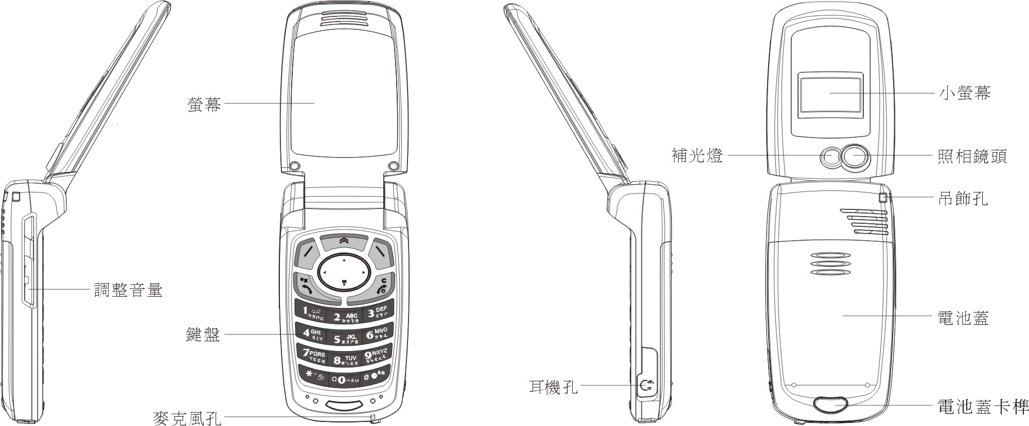

警告：請勿任意拆除手機，並使用原廠商元件以保持收訊與通話品質。
電池、SIM卡與MMC卡安裝及拆卸步驟

安裝電池
(1). 按下電池後端鎖鍵→電池外蓋平順的向後推動→將電池蓋從手機取出。
(2). 握住電池兩側放入凹槽內→略向前推入卡榫內→確認電池金屬接觸面對準話機上的金屬彈片，如圖 (1) 和圖 (2)。
(3). 電池蓋平置並嵌入前端卡榫→電池蓋向前推入→確認鎖入前端卡榫內，如圖 (3) 和圖 (4)。
圖示二：
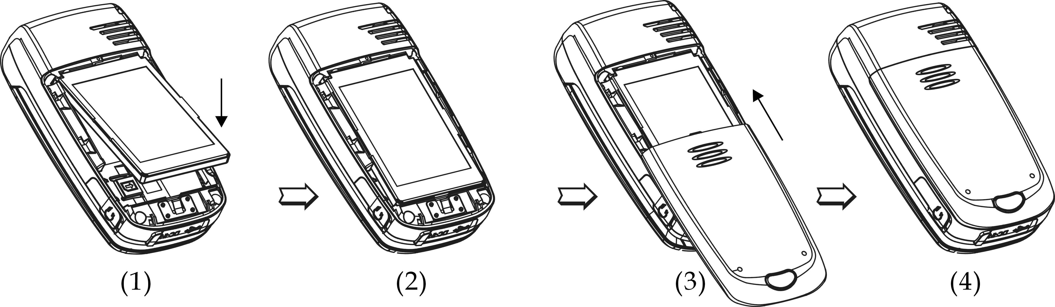

取下電池
(1). 手機電源關閉→按下電池後端鎖鍵→電池外蓋平順向後方推動→打開電池蓋，如第6頁圖示三中圖 (1) 和圖 (2)。
(2). 自手機兩側凹槽將電池握住→提起電池略往後移使電池移出前端卡榫→取出電池，如下頁圖 (3) 和圖 (4)。
(3). 電池蓋向前推入→確認鎖入前端卡榫內→覆上電池蓋。

圖示三：
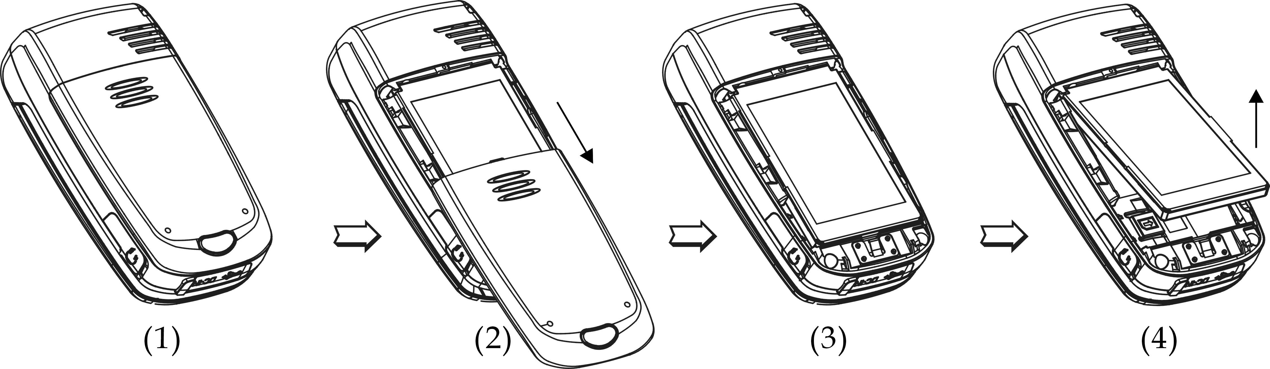
請注意：
(1). 請使用原廠電池，勿使用品質不佳或錯誤的電池，非
原廠電池容易導致過熱及爆炸之情形發生。
(2). 在取下電池前記得一定要先關機，以免損壞話機記憶
體內所儲存的資料。

安裝SIM卡
關閉電源→卸下電池→SIM卡晶片接觸面朝下，斜角
端為左下→SIM卡以傾斜約10度角往下輕壓推入
SIM卡之卡槽內(如圖示四)。
圖示四：
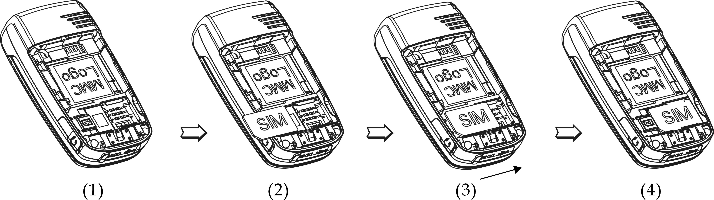

取出SIM卡
卸下電池→SIM卡之卡槽前方的彈臂向下壓→順勢往
前輕推SIM卡→取出SIM卡(如圖示五)。
圖示五：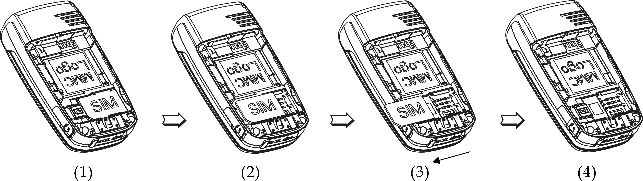

安裝MMC卡
關閉電源後→卸下電池→MMC卡晶片接觸面朝下，斜角端為左上→MMC卡以傾斜約10度角往下輕壓推入MMC卡之卡槽內(如圖示六)。
圖示六：
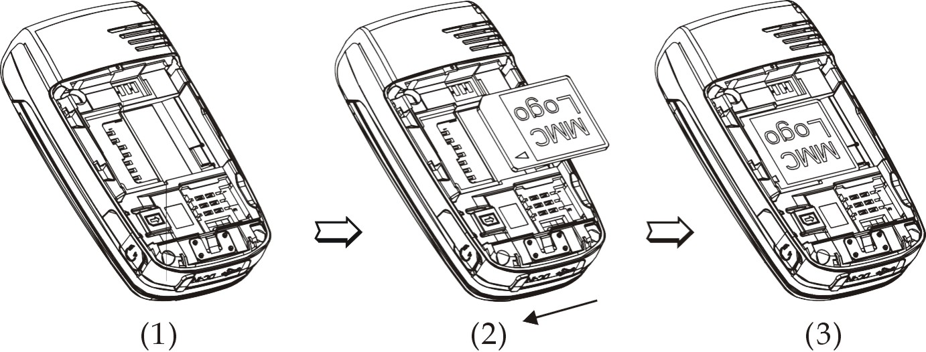

取出MMC卡
電池卸下後，一手將MMC卡之卡槽上方的彈臂向下壓，另一手將MMC卡往前推，即可將MMC卡自卡槽中取出(如圖示七)。
圖示七：
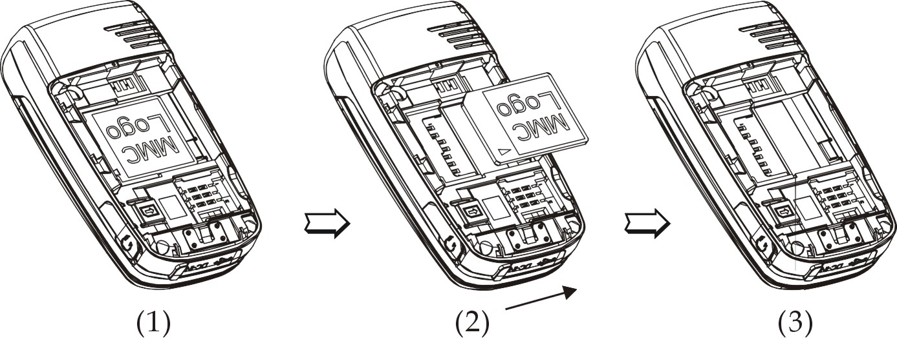

插上USB數據線
開啟灰色防塵軟蓋往後輕推，USB數據線上的符號須朝上，再依箭頭的方向，將USB數據線插入手機插孔 [如圖示八(1)]。

拔出USB數據線
將USB數據線從手機插孔拔出，同時將灰色防塵軟蓋往前蓋好。[(如第九頁圖示八(2))。

圖示八：
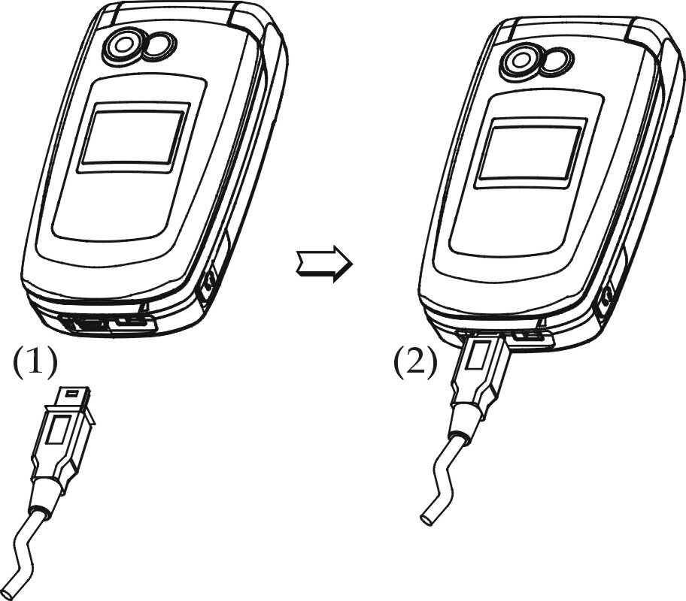

充電方法
將電池裝於手機上，開啟灰色防塵軟蓋往後輕推，電池連接頭上的箭頭符號須朝上，再依箭頭的方向，將充電器連接頭與手機相連 (如圖示九)，再把充電器接上電源。
圖示九：
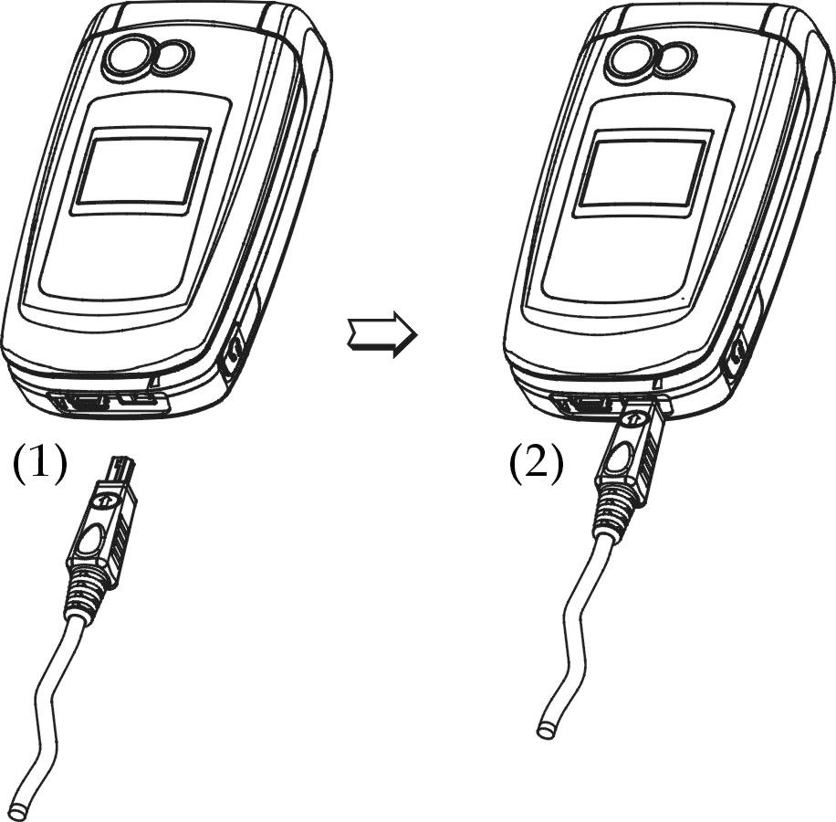
請注意：
1. 充電中請勿拆除電池。
2. 使用經過認證的配件和電池。
3. 不要連接不相容的產品。
4. 請小心開啟防塵軟蓋，以防止脫落損壞。
5. 當連接或拔除充電接頭時，請謹慎操作，否則極易造成手機或充電接頭的接觸面損壞及故障。

停止充電
首先將充電器插頭拔掉。將連接頭兩端的按鍵同時往內按，即可移除。並請記得將手機防塵軟蓋關上。
按鍵說明
按 鍵 | 內 容
 | ★肯定性輸入，表確定、選擇、開啟、編輯、檢視、刪除及儲存等。按此鍵可進入子功能表選單模式。  ★在待機模式下，按此鍵可直接進入照相機拍攝模式畫面。
 | ★否定性輸入，表取消、返回及離開。來電時，按此鍵可使來電鈴聲轉為暫時靜音。  ★捷徑功能設定鍵。在待機模式下，按此鍵可從20項捷徑中選取及設定MP3音樂、桌面資料夾、軟鍵開關、錄影、簡訊受件匣、功能快捷等各種捷徑功能，再按此鍵一次即返回待機狀態。  ★在接聽來電或撥通電話後，按此鍵可當擴音功能。
 | ★主功能表選單，表選項、功能說明。
 | ★按此鍵即可撥出電話與接聽電話。  ★在輸入的狀態下，短按可以轉換中文、英文、數字輸入。  ★在一般狀態下，按此鍵將會出現最近60筆(含已接聽、已撥出與未接聽)電話記錄及其通話日期與時間。
 | ★按此鍵可結束通話。  ★按此鍵可回到待機模式。  ★久按此鍵可開機和關機。  ★在輸入模式下按此鍵可由螢幕之最右端刪除文字或數字。
 | ★在選單模式下，介於功能及子功能選項間，做為移動或設定選擇。  ★在待機模式下按下鍵可直接進入電話簿。
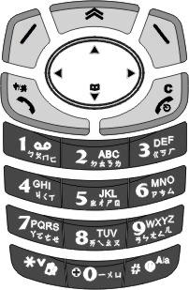 | ★數字及字母符號。久按數字鍵2～9為預設之快速鍵，欲使用及更改，請參閱第103頁快速鍵設定。
 | ★按此數字鍵持續2秒，可撥打進入您的語音信箱，請您在第一次使用此功能時先行輸入您系統業者所提供的進入語音信箱服務的電話號碼(一般為三碼)。
 | ★按此數字鍵持續2秒可將會轉為〝+〞，可代替為國際電話冠碼。例如在台灣〝+〞 即代表〝002〞。
 | ★按住本鍵約1.5秒左右可顯示P作分機撥號使用。按住本鍵超過3秒，則可以使用語音撥號功能。請參閱語音撥號第22頁說明。  ★另輸入電話簿位址編號（1-4個數字）與本鍵，可快速查詢電話簿內相對位址之電話，並可按 撥出電話。請參閱第20頁快速撥號說明。在使用輸入法中，短按可轉換英文大小寫。
 | ★在待機模式下，按此鍵可啟動或關閉震動功能。  ★在使用輸入法中，短按可切換目前使用的輸入法及符號輸入法。
 | ★在拍照模式下按此鍵可進入相機設定功能。  ★關蓋模式下按此鍵可啟動MP3、相機及錄音筆功能。  ★在關蓋模式下有來電時按此鍵可啟動關蓋通話模式。
 | ★通話中與撥放音效檔時可按手機左邊側鍵來調整音量大小，按增大音量，按減低音量。  ★合蓋時長按可啟動自拍功能。進入自拍功能後按拍照，如欲放棄自拍功能，按離開。拍照完後可按儲存，如不儲存則按返回上一層，欲離開自拍功能再按一次。  ★待機模式下長按可開啟手電筒。  ★瀏覽WAP或檔案時按此鍵可選擇上一頁或下一頁。  ★在拍照模式下按此鍵可調整螢幕亮度。按增大亮度，按減低亮度。
字符對照關係表
字母及特殊符號與數字鍵0～9之間的對照關係如下：
 | 大 寫 模 式 | 小 寫 模 式
1 | Space . , - ? ! @ : ; / 1 | Space . , - ? ! @ : ; / 1
2 | A B C 2 Ä Å Æ ç | a b c 2 ä å à æ ç
3 | D E F 3 É | d e f 3 é è
4 | G H I 4 | g h i 4
5 | J K L 5 | J k l 5
6 | MNO6ÑÖ | m n o 6 ñ ö ò
7 | P Q R S 7 β | p q r s 7 β
8 | T U V 8 Ü | t u v 8 ü ù
9 | W X Y Z 9 | w x y z 9
0 | 空格 + - * / ( ) 0 | 空格 + - * / ( ) 0
* | ? 、,。：！＠ ﹒－ …;  _ \〈〉”# ^ < >“ =*  & /[ ] ~ % $ + ֯€{ }- | ? 、,。：！＠ ﹒－ …;  _ \〈〉”# ^ < >“ = *  & /[ ] ~ % $ + ֯€{ }-
# | 切換ABC, Abc and abc字元。 | 切換ABC, Abc and abc字元。
註：
1. 在編輯模式中，按任一數字鍵將顯示一對應之字符。
2. 若放開鍵後立即再按，將顯示上表所列之下一字符。
3. 若放開鍵後等待一秒鐘，游標將自動移至下一位置，
待下一字符之輸入。
4. 字符對照如與手機不同，請以手機顯示為主。
訊息符號
以下說明訊息符號出現在待機銀幕時所表示的意義。
訊 號 | 說 明
 | 顯示電池之電量，顯示格數越多；表示電池之電量越充足。當充電中，此訊息會閃動；直到充滿為止。
 | 顯示免持聽筒已插入並啟動。
 | 顯示現為漫遊狀態。
 | 顯示來電振動功能已啟動。
 | 顯示靜音功能已啟動，來電振動取消。
 | 顯示靜音與振動功能皆已啟動。
 | 顯示鬧鈴功能已啟動。
 | 顯示收到簡訊。
 | 顯示簡訊已滿。
 | 顯示手機目前收訊強度，格數越多表示訊號越強。(滿格為4格)
 | 顯示目前有未讀的多媒體訊息。
 | 顯示可儲存多媒體訊息的空間已滿。
 | 顯示目前正在下載多媒體訊息。
 | 顯示目前正在傳送多媒體訊息。
 | 顯示目前正在作GPRS連線。
 | 顯示目前有未讀的WAP訊息。
 | 顯示來電警衛已啟動。

操作說明
第一次使用手機
將手機電源關閉，取下電池後放入SIM卡。若電池未經充電，請將充電器接上手機充電。若使用旅用充電器充電時，手機仍然可以正常操作。按 打開電源。若螢幕顯示〝請輸入PIN 〞訊息，請輸入SIM卡預設之PIN碼 (請參考電信公司使用說明)，再按下 即可。

SIM卡
SIM卡係由行動電話電信服務公司提供，請使用符合本機規格的SIM卡。請參照第6頁步驟，安裝您的SIM卡。本機僅允許使用合法之SIM卡，並在 SIM卡網路服務範圍內使用，才可正常撥、接電話。

MMC卡
MMC卡(多媒體記憶卡)可使用於本話機中，是一項擴充話機記憶容量的工具。所有可儲存於話機記憶體的資料，如MP3歌曲、語音訊息等皆可儲存於MMC記憶卡。本話機可支援之MMC卡記憶容量一般為32MB、64MB、128MB、256MB。請參照第7頁步驟，安裝您的MMC卡。

電池及充電器
1. 本機所附電池為可充電式鋰電池。請使用原廠充電及充電電池，以保障手機之使用壽命。將充電器插頭端插入符合充電器規格的家用插座，而充電器接頭插入手機連接端。在充電時，螢幕會自動顯示電量訊息符號，並依序閃動。在開機狀態下充電，手機仍然可以正常操作。充電完成時，電量訊息符號即停止閃動。
2. 充電完成後，即可取下充電器之接、插頭。
3. 請使用本手機認可之室內充電器。充電器插頭的類型會隨市場的不同而不同。使用前請先參考充電器標籤上之說明。
4. 當電池電量不足時，螢幕將定時顯示〝電量不足〞之警示訊息。而在電池電量低於操作電量時，手機會自動關機。
5. 若電池長時間放置或操作而完全沒電時，請先充電至少超過10分鐘後再開機。

開機
欲開機時，按下 持續2～3秒鐘。若螢幕顯示〝請輸入PIN 〞訊息，請輸入SIM卡預設之PIN密碼 (請參考電信公司使用說明)，再按下 。
您可將開機畫面設定為圖片。開機問候圖檔可由使用者設定。開機後進入待機畫面，螢幕會顯示詢問是否要將電話簿資料複製到手機，若選擇是，將會進行複製動作並將電話簿資料預設手機電話簿。若選擇否，將不會進行複製動作且電話簿將顯示手機內電話資料及SIM卡內電話資料。對於此詢問，我們建議使用者選擇〝是〞。

軟鍵開關
按下右軟鍵 進入軟鍵開關選項後，可將軟鍵設定為開或關，如當軟鍵設定關時，即可將主畫面的功能按鍵圖示隱藏。

PIN碼及PIN2碼（4至8位數字）
PIN碼及PIN2碼係由SIM卡之電信服務業者所提供，它的功能是保護 SIM卡合法使用。若開機時要求輸入PIN碼，請正確輸入後再按下 ，方可使用您的手機。
請注意：若連續輸入錯誤之PIN碼三次，PIN碼會自動鎖碼而無法使用，此時請向您的電信服務業者索取PUK碼解鎖。PIN2碼為設定額外選用某些加值功能使用，如付費顯示、固定號碼等。

PUK及PUK2 (8位數字)
PUK及PUK2碼係由SIM卡之電信服務業者所提供。當 PIN碼被鎖碼時，您必須以PUK來進行解碼，而PIN2碼被鎖碼時，您必須以PUK2碼來進行解碼。詳細資訊請參考電信服務業者提供之使用須知。

撥出電話
請輸入欲撥打之區域碼及電話號碼後，按下 即可撥出電話。若需要快速撥打分機號碼，可於輸入電話號碼後，長按  至螢幕出現P字，再輸入分機號碼，再按 撥出電話，電話可直撥至所需之分機位置。

撥出緊急電話
1. 請先打開手機開機鍵「」，輸入緊急電話號碼112，再按 撥出電話。
2. 大部分網路允許不插入SIM卡撥出緊急電話。SIM卡未插入時，您可於開機後在螢幕的左下角看見 提示。
3. 此時無須輸入112，按 或 即可撥出電話。

修改按鍵輸入
按 可以刪除上一個輸入錯誤的字符。如長按本鍵則可刪除所有字符。

接聽電話
當電話來電時，手機會響鈴提示（或提示震動），按 可接聽電話，按 則切斷電話。若有插入耳機，可按耳機上之按鈕來接聽電話或長按切斷電話。

記錄
此電話將會記錄最近含所有已接來電、已撥電話以及未接來電共60組電話記錄。按 後，即可進入總通話記錄選擇。利用 上下鍵瀏覽電話並選擇其中一個號碼後，按 撥出電話。除此之外，您可選定某筆電話記錄後，按 儲存，或按 選擇要撥出電話、傳送簡訊、傳送多媒體簡訊、儲存至黑名單、儲存至白名單、刪除或刪除全部等功能。

快速撥號
利用此功能您可以快速查詢SIM或手機電話簿中儲存的電話號碼。在待機狀態中，輸入電話簿位址編號（1-4個數字），再按 ，電話簿中相對位址之電話號碼即會出現於螢幕上，接著再按下 便可撥出電話。

通話保留
本話機最多可同時擁有2組通話（系統服務）。第一通電話接通後，按 或 保留電話，再撥打（或接收）第二通電話，此時可以利用 或按 在兩通電話中相互切換。

多方通話
- 您與對方通話時，若希望第三者加入，可先按下 保留此通話記錄，然後撥打第三者電話號碼。接通後，按  接著再按 ，即可進行三方通話。
- 若要和第4方通話，可重複步驟1，即可進行四方通話。（最多可進行六方通話）
- 若要切斷其中一方通話，可依照下列三步驟：
a. 先按 。
b. 然後接著按該方加入通話的順序號（如第一通電話為1，第二通電話為2）。
c. 最後再按 即可使該方離開多方通話會議。
請注意：此時若已有一此線佔線保留中，則無法使用多
方通話功能。此外，通話保留與多方通話皆需系統開通後才可使用。

語音撥號
使用語音撥號步驟：
- 將電話資料儲存於電話簿。
- 設定語音撥號：進入電話簿選單，選擇欲輸入語音之電話號碼進行編輯選擇語音撥號欄位後按 右鍵，此時手機會發出提示音，您即可輸入欲聲控撥號之語音，若語音與手機內部已儲存之名稱重複時系統會顯示“名稱已存在”的訊息後，然後回到原螢幕。而第一次成功輸入之後，然後手機會要求您再輸入一次，您只要再輸入與第一次相同之名稱即可完成。在完成輸入後，按 右鍵可以選擇變更、播放以及刪除。
- 撥出語音撥號之電話號碼：
在待機畫面下按 三秒。
請於嗶聲後說出欲語音撥號之語音。
手機會先播放樣本，讓您做最後確認後，然後撥出電話。

輸入法
一般而言，要使用輸入法，必須先進入編輯狀態。目前手機的編輯功能項目須使用輸入法，如電話簿的姓名欄位和電話簿搜尋、簡訊文字內容的所有欄位、多媒體的自編鈴聲、行動助理的備忘錄、鬧鈴的備忘內容、語音備忘錄、開機文字、鬧鈴設定、檔案管理、WAP設定、多媒體簡訊…等。在進入這些項目後，先按一次 即可進入輸入法編輯狀態。您再可按 多次直到手機視窗出現您欲使用的輸入法，或者您也可以按選項鍵 來選擇您欲使用之輸入法。
若您想更換其他輸入方式，亦可再按 一次 ，切換到下一選單，共有五種輸入法方式供您選擇，包括T9英文輸入法、繁體注音輸入法、ABC輸入法、數字輸入法與符號輸入法。利用 上下鍵選擇所要的輸入法，選定後再按一次 確定。需注意，不論是T9英文、或ABC輸入法，可以利用 轉換英文字母的大小寫。編輯狀態下，按 可與符號輸入法切換。再按 一次，回復原輸入法。按 可切換輸入法。

1.T9英文法
採智慧型自動預測英文單字功能，輸入時不需要按該字母，只要按下字母所在的按鍵，即會自動預測你可能想要的英文單字。輸入時可使用 鍵，選擇要第一個字母大寫顯示『Eng』，還是全部字母大寫顯示『ENG』，還是全部字母小寫顯示『eng』。
例如：Smart
按鍵順序如下：
 按一次→  按一次 →  按一次 → 按一次 →  按一次
共五個步驟即可得到 Smart這個英文字母。使用數字鍵7、6、2、7、8的英文字共有兩個，Smart 和 Roast。重複按 的下方鍵可選擇您所要的字例如Roast。按 的右鍵可將選字陰影方框取消；若重複選字的陰影方框，再按一次 下方鍵；按 ，可直接進入符號輸入模式，並在文中加入標點符號。

2.注音輸入法
(1).注音輸入對應按鍵表
按 鍵 | 對應之注音符號 | 按 鍵 | 對應之注音符號
0 | 一ㄨㄩ | 5 | ㄓㄔㄕㄖ
1 | ㄅㄆㄇㄈ | 6 | ㄗㄘㄙ
2 | ㄉㄊㄋㄌ | 7 | ㄚㄛㄜㄝ
3 | ㄍㄎㄏ | 8 | ㄞㄟㄠㄡ
4 | ㄐㄑㄒ | 9 | ㄢㄣㄤㄥㄦ
(2).使用方法
a. 輸入注音符號：重覆按對應的數字鍵，直到出現所要之注音符號，在輸入所有的注音符號後，再重覆按 來取得所要的四聲符號。當您開始輸入時，中文輸入視窗會出現在螢幕底部，其中顯示了您輸入的注音與四聲符號以及相對應的候選字。
b. 輸入所要的字：候選字清單中的第一個字是以藍色底突出顯示的，您可用 左右鍵移動搜尋，直到欲採用的字以藍色底突出顯示時按 確定。如要插入文字，將游標移到欲插入點之該字左側；如要刪除輸入過的文字，將游標移到欲刪除字的右側，然後按刪除鍵 刪除該字。長按刪除鍵 可刪除所有輸入之文字。
例如：“欣”的注音為ㄒ、ㄧ、ㄣ、。
按鍵順序如下：
 按一次→ 按 右鍵將游標移到”(ㄒ)” → 按一次 →  按一次 → 按游標移到(ㄒㄧㄣ) → 按 確定。

3.『ABC』輸入法
使用ABC輸入法，可依照每個按鍵所顯示的字母順序輸入字母。您必須按下該字母對應按鍵的正確次數，才能得到所需的字母。按一次可得到按鍵上所顯示的第一個字母，連按兩次可得到按鍵上所顯示的第二個字母，以此類推。
按下 可切換 英文輸入模式大小寫(顯示於螢幕左上角)。
使用ABC輸入法，按鍵所對應的字元如下:

按 鍵 | 字 元
 | A B C
 | D E F
 | G H I
 | J K L
 | M N O
 | P Q R S
 | T U V
 | W X Y Z
 | 切換Abc大小寫輸入法

4.數字『123』輸入法
輸入對應的數字鍵。

5.符號『，』輸入法
先 按切換成符號輸入法之後，用 上下左右鍵移動搜尋，直到欲採用的字以藍色底突出顯示時按 確定。

MMC卡使用說明

1. 隨身碟功能
有了本手機內建MMC卡記憶擴充功能，您只需插入MMC卡，並將USB傳輸線連接至電腦端，手機即能當做隨身碟使用，不論從電腦上傳、下載與儲存照片、影片或是鈴聲，皆可讓您分享、同步個人資料了。此外，若您使用手機的隨身碟功能時，不可同時操作手機其他功能，但仍可接聽來電。使用隨身碟時，所看到的各個資料夾功能對應至手機內的資料夾功能，在隨身碟的根目錄下的read me.txt檔案中有更細部說明。

2. MMC卡其他功能說明
1. MMC卡內的檔案無法多媒體傳送、來電大頭貼、儲存為桌面、來電鈴聲、預設來電圖、預設通話圖及開機圖片等功能之用。使用者應先將檔案儲存到手機後，即可將檔案多媒體傳送、或設成來電大頭貼、儲存為桌面、來電鈴聲、預設來電圖、預設通話圖及開機圖片。
2. 除支援桌面資料夾與MP3鈴聲編輯的檔案儲存外，MMC卡的功能通過是用來儲存資料一般常運用的功能，如複製、刪除、重新命名等。
注意：當您使用MMC擴充卡相關功能，可能會受您使用行動電話系統服務產生些微影響，建議您使用以下品牌的MMC擴充卡：如，Kingmax、Pretec等。

小螢幕使用說明
在關蓋模式下來電時小螢幕背光燈會亮起且會顯示來電號碼，如來電號碼隱藏時則小螢幕會顯示”未知電話”。小螢幕在關蓋模式下尚有包括來電拒接、關閉鬧鈴、擴音接聽電話及MP3播放功能。在關蓋模式下按側鍵鈕兩下可進入小螢幕選單可操作照相、MP3播放與錄音筆功能。合蓋時長按可啟動自拍功能。進入自拍功能後按拍照，如欲放棄自拍功能，按離開。拍照完後可按儲存，如不儲存則按返回上一層，欲離開自拍功能再按一次。其他功能如下：
1. 關蓋模式下長按可開啟手電筒。
2. 瀏覽WAP或檔案時按此鍵可瀏覽上一頁或下一頁。
3. 拍照模式下按此鍵可調整螢幕亮度。
選單及選項
本手機提供各種選單以及符合需求的多種選項。要快速進入一些特定的選項，本話機預設快捷功能項目包括MP3、桌面資料庫、軟鍵開關、錄影、簡訊收件匣、功能快捷設定。功能快捷設定操作說明請參閱第104頁。按 後您將可以迅速操作。一般正常使用按 → 按 左右鍵 → 按 進入選定的功能表選單。此外，您可長按數字鍵快速進入所欲選取之項目。
※請注意: 本說明書將以 ”→”讓您瞭解說明操作每項功能的步驟。如電話簿的編輯功能步驟: 按 下方鍵(或按 → ) →進入電話簿功能表選單→按 編輯。
電話簿
本功能可儲存電話號碼在SIM卡或手機記憶體，並提供編輯或修改電話簿的資料以及設定電話簿等功能。若手機記憶體與SIM卡沒有儲存任何一筆電話號碼時，按 再按 可選擇新增、電話簿設定、儲存容量及說明等功能。

編輯:
待機模式下直接按 下方鍵(或待機模式下按 選擇電話簿 → 按 ) → 進入電話簿儲存清單→ 按 → 編輯電話簿內容(包括選擇儲存SIM/手機、姓名、電話號碼、來電大頭貼、分組設定、語音撥號、E-mail、生日、儲存位置)。

功能表:
待機模式下直接按 下方鍵(或待機模式下按 選擇電話簿 → ) →進入電話簿儲存清單→按 →進行電話簿功能的設定(包括搜尋、新增、傳送、刪除、複製、電話簿設定、儲存容量狀況、儲存至黑名單和儲存至白名單)。
本選單電話簿儲存清單之排序方式可依漢語拼音及或依字母排序顯示電話記錄，在選定選單上記錄，螢幕上方即可顯示電話號碼。如果使用手機儲存，至多可儲存三筆電話號碼，共有 11個欄位；如果使用SIM卡儲存，則只能儲存一筆電話號碼，則共有6個欄位。 您可使用 上下鍵在這些欄位間進行切換與內容編修；若要進入這些欄位下一層的選單，可按 左右鍵進入進行編修或設定。編修完成後，按 可選擇儲存，或 放棄該筆資料。您可由電話簿儲存清單擇一筆電話記錄撥出電話。如有三組電話時，按 後，再藉由 上下鍵選定撥號。功能表操作說明如下：

1.搜尋
依輸入文字搜尋
進入本功能後，在訊息視窗內輸入姓名即可顯示第一筆符合之記錄。當有其他符合之記錄時，再按上下鍵則可瀏覽全部資料。如欲更改輸入法，重複按 直到您需要的輸入法出現在螢幕左上方後，按 確定。
依設定群組搜尋
您也可以按 左右鍵查閱已設為分組設定的電話簿名單。如已有設定群組時，銀幕右上角會顯示群組符號。
快速搜尋
可於電話簿選單下直接輸入字母(可多於1個，約2秒後提示視窗消失)，快速搜尋電話簿。
請注意：當您更改某筆電話簿群組設定時，電話簿總表的內容及順序將不會隨之更動。

2.新增
進入本功能後，選擇新增儲存SIM/手機，輸入姓名、電話號碼、來電大頭貼、分組設定、語音撥號、E-mail、生日，以及儲存位置等項目。操作說明如下：
(1). 儲存位置分為SIM卡及手機記憶體，按 左右鍵選擇欲儲存之位置，建立新的電話記錄。儲存位置若選為手機記憶體，使用者共可輸入三組電話號碼。若為SIM卡時，使用者只能輸入一組電話號碼。
(2). 姓名及電話兩欄位皆由使用者自行輸入，若其中任一欄位為空白則無法成功儲存。在姓名欄位，若要使用輸入法則按一次 ，即可進入輸入編輯模式。再按一次 ，可切換其他輸入法。請參閱第22頁輸入法使用方法。
(3). 來電大頭貼的功能只支援儲存於手機的電話號碼，您可按左右鍵選擇即時拍照、或從相簿資料夾或圖片資料夾的照片或圖片中選擇您要設為來電大頭貼的照片或圖片。當您選擇即時拍照，按 完成拍照後，所拍攝之照片會出現在螢幕上。若選擇相簿資料夾或圖片資料夾檔案設為來電大頭貼，進入子目錄選擇您要的檔案後按 確定。當接獲來電時，此相片或圖片會顯示在螢幕上。
(4). 在分組鈴聲欄，按 左右鍵，您可設定當某筆電話來電時，手機將發出設定之對應鈴聲，包括：家庭、重要人士、同事、朋友、同學、商務，及未分類七種。
(5). 在語音撥號欄，你可以按 右鍵開始錄製語音。請參閱第22頁語音撥號。
(6). 可將電子郵件帳號輸入”@”的欄位。輸入郵件帳號時，按多次 後，即可選定 ”. ” 或 ”_ ”。 此功能只限儲存在手機記憶體。
(7). 在生日欄位中，將生日的日期輸入即可。日期輸入格式為 dd/mm/yyyy。此功能只限儲存在手機記憶體。
(8). 記憶位址係由手機自動設定所選擇儲存位置第一個可用之儲存位置。若自行設定，實際之記憶位置將為您所設定之值，此欄位如為空白或零則無法成功儲存。{ 電話簿儲存位址編號（SIM 卡: 編號數字視SIM 卡的容量而定;手機記憶體編號: 2001~2500）}

3.傳送
進入本選單後，您可以選擇傳送簡訊或多媒體簡訊。傳送簡訊或多媒體簡訊請分別參考第36頁與第43頁。

4.刪除
您可利用本功能刪除所選擇之電話內容。進入本功能後，可選擇刪除單筆、清空SIM卡全部號碼或清空手機全部號碼。此時螢幕出現是否確定刪除/全部刪除的畫面，您可以按 確定刪除，或按 取消刪除。

5.複製
您可以利用本功能將所選擇之單筆電話記錄或全部所有的電話記錄，複製到SIM卡或複製到手機，並輸入記憶之指定位址，進入之選單時系統會提供一可用之新位置，用戶也可自行指定所要搬移之目的位置。螢幕出現是否確定複製/全部複製的畫面，您可以按 確定複製，或按 取消複製。

6.電話簿設定
分組設定
本設定為當特定電話來電時，手機顯示之對應圖片與鈴聲。進入本選單後，按 上下鍵選定組別，包括家庭、重要人士、同事、朋友、同學、商務及未分類七種選項。當您選定好分組後，按 確定。如要更改分組名稱，按 。
排序
進入本選項後，您可以變更排序方式，您可以選擇依漢語拼音或依字母順序進行排序並將排序方式設定於手機中，選擇完按 確定。
顯示SIM卡電話簿
進入本選項後，您可以選擇顯示或不顯示儲存在SIM卡的電話簿號碼，按 確定。

7.儲存容量狀況
你可以利用本功能查詢所能儲存電話記錄總筆數及目前所儲存電話記錄之筆數。目前可供儲存總量為SIM卡100筆記錄(實際容量依各家SIM卡不同)，手機為500筆，及語音撥號20筆。

8.儲存至黑名單
進入本選項後，您可以按 將電話簿某筆資料儲存至黑名單中，被列入黑名單的表示您不想接聽的電話。

9.儲存至白名單
進入本選項後，您可以按 將電話簿某筆資料儲存至白名單中，被列入白名單的表示您只想接聽的電話。

10.說明
手機電話簿可存500筆，提供3組電話、E-mail、生日欄位與來電大頭貼的功能。
訊息
簡訊/多媒體簡訊功能是傳送文字/多媒體訊息的功能。您可在手機上輸入文字簡訊或編輯多媒體簡訊內容，傳送給想要聯絡的對象。不同網路間之訊息傳送請向您的電信服務業者詢問。您可按 進入本選單，有簡訊、多媒體簡訊、WAP PUSH訊息、廣播設定及語音信箱等選項操作。

簡訊
在您編輯簡訊內容及受信人電話號碼後，按 可進入包含傳送、儲存傳送、傳送及儲存至罐頭訊息及儲存之子選單功能。傳送功能可送出簡訊，儲存傳送功能可同時儲存並送出簡訊，而儲存功能則直接將簡訊儲存於 SIM卡或手機中。編寫簡訊需使用輸入法。輸入法操作方式請參考第22頁。

1.編輯訊息
按 進入本選單後您可編輯新訊息。按 選擇傳送，或按 執行功能選項，如欲取消時按 。
操作步驟如下---
按 進入並完成簡訊內容編輯狀態後，按一次 可進入選項，此時您可選擇將編輯訊息儲存於SIM 卡或手機或罐頭訊息中；亦可使用群組名單發送，使用群組名單發送前需先設定好簡訊群組名單。此外您可更改輸入模式(包括T9英文、英文、符號、數字、注音)、或加入罐頭訊息(包括節慶、祝福與問候、商務、通知、愛情、及使用者自訂六種)、圖形、動畫圖形、音樂、儲存與儲存至罐頭訊息等選項。如您要選擇輸入法或加入罐頭訊息、圖形、動畫圖形或音樂等種類時，用 上下鍵選定(例如圖片)，再按 確定後完成。而文字的輸入方法使用，請參閱第22頁輸入法。
按 鍵確認後，在輸入電話的對話窗內，按 下方鍵進入電話簿可直接選取電話號碼。

2.收件匣
當有新增訊息時收件匣後的「( )」內會顯示新增件數。進入收件匣選單，螢幕會顯示新增收件數，並列出儲存於手機與SIM卡內所接收簡訊之明細，顯示內容為該簡訊之姓名或電話號碼以及時間。凡尚未閱讀之簡訊，則會標示””符號。選定某筆收件匣信件以後按 操作步驟(1) ，或按 操作步驟(2)；或在未選定某筆信件前直接按選項鍵 操作步驟(3)：
步驟(1).
簡訊按 開啟內容，簡訊內容會顯示於螢幕中，若內容過大，可利用 上下方鍵瀏覽全部訊息。按 讀取訊息後，此時您可操作步驟(A)與步驟(B):
(A) .
按 回覆本文，操作方式詳見第36頁編輯訊息的操作步驟。
(B).
按 進入下個子選單，包含刪除訊息、轉發、快速回覆、語音呼叫、連結網路以及提取號碼。
步驟(2)
(A) 刪除訊息：自SIM卡 / 手機中刪除該筆簡訊。
(B) 轉發：可將該簡訊傳送給其他人，須輸入轉寄號碼。
(C) 快速回覆：回信給該簡訊之發信人。
(D) 語音呼叫：可提取對方號碼並立即撥出。
(E) 連結網路：可提取訊息內之網址。
(F) 提取號碼：可將號碼存至手機電話簿內。
若要一次刪除所有簡訊，可於簡訊明細最下方選擇刪除全部簡訊選項。
步驟(3)：
選擇某筆收件匣信件後直接按 可操作以下功能：
刪除訊息、轉發、本文回覆、快速回覆、複製到SIM卡(手機)、語音呼叫、連結網路、提取號碼與刪除全部訊息。

3.寄件匣
當您擇一寄件匣清單中訊息後可按 開啟並閱讀內容，如欲編輯再按一次 ；編輯完成後再按 傳送，詳細操作說明可參考第35頁編輯訊息中之步驟，或按 選擇編輯訊息、刪除訊息、複製到SIM卡(手機)及刪除全部。

4.刪除訊息
可選擇進入收件匣或寄件匣裡，依照信匣清單所列，可逐一刪除單筆訊息。或按 刪除全部訊息。

5.簡訊群組名單
本選單中您可選擇是否新增簡訊名單，(此時預設簡訊名單是空的)，或點選單筆簡訊名單，此時如點選開啟功能將可新增收件人；如有簡訊群組名單時，您也可以點選新增群組、修改名單或刪除群組名單。

6.剩餘空間
進入本功能可查詢目前SIM卡與手機記憶體內已使用(已儲存)的簡訊總數及剩餘可儲存空間之數量。本手機最多可儲存150筆簡訊。SIM卡所提供簡訊的可容納總數為依SIM卡容量而定。
請注意：當其中的某一筆簡訊內容過長時，在系統辨識上，會超過實際上的一筆，在計算上可能被視為兩筆，甚至可能是三筆或三筆以上。如此一來，剩餘空間所顯示的會比實質扣除簡訊數量後為少。

7.設定
罐頭訊息
可供使用者自行定義常用語建立範本。共有8組尚未定義的設定，你可以在此按 進入對話框內進入編輯模式，按 或 更換輸入法，輸入完畢後按 完成罐頭訊息設定。使用輸入法。參閱第22頁輸入法。
簡訊中心
進入本選單後，將出現數字之編輯視窗，你可以在此輸入簡訊中心之電話號碼（請向您的電信服務業者洽詢）。
儲存時限
本選單可以讓您設定簡訊在簡訊中心之儲存時限。簡訊可能因某些原因，而暫時無法由簡訊中心發出（如手機未開機），您可以選擇由簡訊中心保留簡訊，直到超過儲存時限為止。您可設定12小時、1天、1星期、1個月或最大時間。
儲存區域
選擇將訊息儲存於手機或SIM卡中。
狀態顯示
您可選擇開啟或關閉此功能。若開啟此功能時，在您的手機傳出簡訊後，對方收件者會送出已收到訊號給簡訊中心，並且回傳至送件者。

多媒體簡訊
多媒體訊息服務(MMS)將包含文字、圖片、影片、動畫及音效的訊息進行傳送到手機或是電子郵件帳號。如同編輯一份影片簡報的方式呈現一般，螢幕將顯示出由部分文字、圖片、及音效組合而成的訊息。本手機一次最大約可傳輸90KB的檔案訊息。目前本手機最大儲存空間約為5MB包含了您所有要儲存的文字、圖片及音效檔案。

1.編輯訊息
按 進入本功能您可選擇編輯新訊息、範例、或MMS草稿來製作屬於您個人化的多媒體簡訊。擇一項目按 進入多媒體訊息內容編輯視窗，按 開始編輯多媒體訊息。此時如要選擇其他輸入法，按 進入輸入法選單，選擇輸入模式；使用 鍵切換項目後，左下顯示框出現您所要的輸入法，選擇您要的輸入法後按 確定，然後開始編輯。當您編輯完成時按 ，此時可按功能表 選擇預覽、儲存、設定頁持續時間與頁格式新增圖像或結束。請參閱第22頁的輸入法使用方法。按 進入本選單後您可編輯”新訊息”、”範例”與”MMS草稿”，操作說明如下：
新訊息
按 → 此時螢幕出現輸入編輯視窗，輸入字符 → 按 傳送 → 輸入電話號碼(或直接按 下方鍵進入電話簿清單 → 按 選定欲傳送的電話號碼) →按 傳送。
範例
按 → 視窗出現MMS範例清單 → 按 開啟範例 → 編輯範例 → 按 確定。或按 → 視窗出現MMS範例清單 → 按 選擇開啟訊息/或刪除全部檔案 → 按 確定。
MMS草稿
按 → 視窗出現MMS草稿訊息清單 →按 開啟MMS草稿 → 編輯MMS草稿 → 按 確定。或按 → 視窗出現MMS草稿清單 → 按 選擇開啟訊息/或刪除全部檔案 → 按 確定。
請注意：如果出現“連線未定義”的訊息，請先至MMS設定，進入選擇設定，在連線清單內選好設定。
增加
按依照 選單內容可選擇文字、圖片或者音樂。按 切換選項，按 即可離開回到上一階。在文字欄位的部分，進入後按 ，按 下方鍵選擇已存在的模板或草稿，再按 上下鍵選定模板或草稿或進入全新的內容編輯。若進入編輯內容區塊內，參閱上一頁的編輯方式。在新增圖像的部分，依照您的需要選定由圖片資料夾或我的相簿選出。在新增聲音的部分，選擇要傳送的聲音檔案。在新增頁面的部分，使用 上下鍵將游標移至新增”+”，按 確定進入第二頁面。要離開時按 後，如要儲存為草稿，請輸入檔案名稱，進入編輯內容區塊，請參照輸入法第22頁。
功能表項目包含如下:
發送
按 選“是”， 此時螢幕出現“是否發送此1K郵件?”再按 進入發送程序。若要傳送出去，按 進入發送程序。當游標在”通訊錄…”上，按 可進入電話簿，或者直接進入編輯內容區塊，使用輸入法第22頁。輸入多個地址時，需用空格隔開。完成輸入後再一次按 ，進入功能表。您可使用移動 上下游標，在選單上選項為發送MMS、發送電子郵件、取消發送、結束、進階…，再按 確定。進階設定的部分包含下列項目：按 可進入選項內及設定完成確定後，按 可儲存並且回到上一頁選單和完成下列設定後離開。
a. 郵件標題：進入此項後，按 進入編輯內容區塊，按 選擇編輯方式進行編輯。編輯方式請參照輸入法第22頁。
b. 發送計時：發送時間 設定了郵件轉寄給收 件者的時間；有效期 設定了郵件在伺服器上可供下載的時間長度，您可設定為最多、30分鐘、1小時、6小時、1天，和1周。
c. 副本及密件副本：使用 上下移動游標到Cc…或 Bcc…進入通訊錄，或移動游標並按 進入編輯內容區塊，再按 進行編輯。編輯方式請參照輸入法第22頁。
d. 訊息格式：郵件優先 順序設定了郵件的重要 性如低、一般及高三種；類別 設定了外寄郵件的旗標，下拉選項為私密、廣告和資訊。
預覽
多媒體簡訊內容包含文字、圖像及聲音都可預先瀏覽。
儲存
您可將您所輸入的內容，儲存為草稿，您可隨時回到這裡完成之前的未完稿；或儲存為模板，成為您的範本。
設定
進入設定後，您可使用移動 上下游標，選定1頁持續時間、2頁格式並按 確定。
a. 頁持續時間：可設為5/20/40/60 秒及手動設定。
b. 頁格式：為圖像在頁面的顯示位置；如圖
像底部、圖像頂部、圖像左部，及圖像右部四種。
新增頁
刪除頁
模板
先點選所需要的範本名稱，開啟檔案後即可立即編輯。系統內建五組模板MMS供使用者使用。

2.收件匣
當有新增多媒體訊息時收件匣後的「( )」內會顯示新增數。可在收件匣內列出所有收到的多媒體訊息。如同一般簡訊，會將送件者的資料列出，如此可知是由手機或是電子郵件帳號傳出。收件者接收的多媒體訊息格式及方式將取決於您的MMS服務。

3.寄件匣
當寄出一個多媒體訊息時，假如對方手機並沒有具備MMS的功能，則手機將會收到簡訊(SMS)通知。可利用WAP功能連接於網際網路上查閱訊息。

4. 傳送訊息
記錄已傳送之MMS資訊。進入選單中的電話簿選取電話號碼或選取地址標籤中選取收件者的電子郵件帳號。

5. MMS設定
設定接收多媒體訊息的連線。
選擇設定
連線名稱
清單裡共有包含和信、中華、台哥大、遠傳、東信、泛亞與增加新連線。按 ，您可以在選擇設定內看到增加的連線選項，包括啟動、更動與刪除。
增加新連線
請參閱第118頁WAP的選擇設定。
接收
您可開啟或關閉下列訊息：
接收訊息
不接收訊息
訊息有效時間
有以下選擇：
最長時間
一小時
六小時
一天
三天
一星期
允許廣告
開啟或關閉廣告功能。
儲存已送訊息
可選擇是否開啟或關閉儲存已送訊息。

WAP PUSH訊息
WAP PUSH應用平台提供用戶發送、查詢PUSH Message 介面，用戶可撰寫程式與其介面，達到發送、查詢PUSH Message 之目的。本功能WAP PUSH訊息瀏覽。內建的WAP 2.0瀏覽器，可以瀏覽大多數以WML語言撰寫之WAP網頁。此外，PUSH收件夾，可收取來自系統業者的各種服務訊息，例如新聞連接或MMS信件通知，若訊息內有網址連結，點選 後即可直接進入WAP瀏覽器，去瀏覽該網址內容。如無WAP PUSH訊息時，螢幕會出現「警示收件匣」，按左鍵或上方鍵再按 即可使用下列功能。按 回上一步。WAP 2.0 PUSH(HTTP與WSP)需有行動電話業者支援服務功能。在WAP 瀏覽器中左右軟鍵的功能由網站定義。短按右軟鍵後通常會返回上一段指令。

1.首頁
在本選單中您可以瀏覽並操作您的WAP 首頁中的功能選單。

2.書籤
本選單將標示已儲存之書簽。當您將游標移到某筆已儲存書簽後，按 進入功能表，選擇查看詳細資料、刪除書簽、建立新書簽、新建資料夾、移動或全部刪除。假如您沒有儲存任何書簽，可將游標移至標記網站再按 ，此時可選擇建立新書簽、新建資料夾、全部刪除或熱鍵功能設定。同時可編輯其標題及URL，然後選擇儲存於書簽或資料夾中。進入標記網站與點選已儲存書簽之操作說明如下：
詳細資料
可查閱您的資料夾與書簽內容。
刪除
刪除此筆書簽或此筆資料夾內容。
新書簽
按數字鍵1後，輸入標題及URL網址即可將新書簽儲存。在輸入標題欄位時，先按 ，進入編寫模式，再以 選擇T9英文、系統符號、數字符號、表情符號和英文輸入、WWW…..等六種方法；亦可使用 下方鍵下拉選單，選取已存在的標題。當使用T9英文和英文輸入時，按 可轉換為全為大寫字母或全部小寫字母或首字為大寫其餘字母為小寫。按 下方鍵將螢幕移到底部儲存的按鈕出現時，按 確定儲存。
新建資料匣
按 進入功能表，按數字鍵2開始新建資料夾。進入編寫模式後，輸入方法同上。輸入完成後，重覆按 下方鍵直至 提示文字轉為儲存，按 確定儲存。
移至資料匣
進入本選單後您可將新書簽移至資料匣。
移動
按 上下鍵移動及更改書簽檔排序。
全部刪除
進入本選單將會刪除所有的書簽及資料夾。
熱鍵
共有1-9 數字可供指定為快速鍵。若要指定數字鍵1為某個特定網址，利用 上下鍵將游標移至“1取消指定”，按 指定；再用 上下鍵選取所要連線的網址，再按 選定，即完成快速鍵設定。

3.轉至URL
本功能提供您將WAP PUSH訊息從目前的URL (網址)轉至您要傳送的網址。即您可透過在文字輸入區使用WWW方式輸入具體的URL。

4.儲存項目
記錄儲存的項目與內容。

5.歷史記錄
顯示警示資料匣清單。按 可顯示URL或刪除歷史記錄。

6.重新載入
可重新登入瀏覽WAP PUSH訊息。

7.轉寄
可選擇轉寄WAP PUSH訊息。

8.快照
可選擇是否進行快照。

9.進階
重新啟動瀏覽器
在本選單中您可以重新啟動瀏覽器。
刪除Cookies
決定是否刪除全部Cookies。
多媒體
選擇是否禁用圖像/背景聲音/物件。
檢視標題區域
您可選擇檢視標題區域或在標題區域繞回文字
捲動模式
本選單中可將捲動模式設定為塊或平滑。捲動速度也可設為快或中或慢。
HTTP發送介紹者
開啟或關閉HTTP發送介紹者標題。
按鍵超時
本選單可設定按鍵超時的速度，依需要設成快、中慢或關閉按鍵超時功能。
電路提示
進入本選單可選擇打開或關閉電路。
安全性保護
安全性保護提示
當前證書
CA證書
認證

廣播設定
廣播設定是設定小區廣播，也就是將簡訊，透過電信網路傳送給某個區域內所有的用戶。本功能需有電信網路服務支援。

1.讀取訊息
進入本選單，將顯示最後一筆已接收之廣播簡訊，並且只保存最後一筆。

2.過濾訊息
本選單功能為設定欲接收之廣播訊息，並將不必要之訊息過濾。
全部顯示
接收全部訊息。
全部不顯示
不接收任何訊息。
列出
本功能可列出您想接收之廣播訊息，而每一種小區廣播都有一個頻道號碼，在本功能中您可以任意增加或刪除頻道。

3.自動顯示
本功能可讓您設定接收廣播訊息後，是否自動顯示於螢幕。

語音信箱

1.聽取留言
利用本功能可聽取語音信箱內之留言，但使用本功能前需先設定語音信箱之電話號碼。輸入後按 鍵，即可撥出電話聽取語音信箱裡的留言。 如果沒有在此項目內，設定號碼，當按快速鍵 時，將會在第一次要求輸入號碼並儲存至手機內。
請注意：並可於待機畫面下，長按 聽取語音信箱。

2.語音信箱號碼
進入本選單後，將出現數字之編輯視窗，你可以在此輸入語音信箱之電話號碼。語音信箱之電話號碼將會儲存至手機，當您使用另一張SIM card時(使用不同系統商)，請更換語音信箱之電話號碼，否則將無法撥通。如不知語音信箱之號碼，請向您的電信服務業者洽詢。
通話記錄
在手機中有一內建之記錄系統，記錄單次及所有通話的電話號碼、通話時間及通話費用，至多可顯示六十筆通話記錄。如該筆通話記錄已儲存在手機或SIM卡電話簿時，手機會顯示其姓名。若您的電信網路服務提供話費諮詢功能，您可以讀取通話時間及費用之資訊。反之，您將只能使用手機所提供之通話計時服務。

未接電話
進入本選單後，螢幕將顯示所有未接電話號碼。
可用 上下鍵選定其中的一筆電話號碼，按 可編輯儲存該筆電話號碼，按 選項鍵可選擇撥出電話、傳送簡訊、傳送多媒體簡訊、儲存至黑名單、儲存至白名單、刪除或刪除全部。

已接來電
進入本選單後，螢幕將顯示已接通電話號碼。操作方法請參考上述未接電話。

已撥電話
進入本選單後，螢幕將顯示已撥出電話號碼。操作方法請參考上述未接電話。

通話計費
在以下子功能表中，您可查看電話的通話時間與費用。

1.已撥通話時間
按 顯示已撥通話時間，此時按 可將已撥通過時間重置歸零，或按 取消並返回手機上一個畫面。

2.已接通話時間
按 顯示已接通話時間，此時按 可將已接通話時間重置歸零，或按 取消並返回手機上一個畫面。

3.最後通話時間
按 顯示最後通話時間，此時按 可將最後通話時間重置歸零，或按 取消並返回手機上一個畫面。

4.總通話時間
按 顯示總通話時間，此時按 可將總通話時間重置歸零，或按 取消並返回手機上一個畫面。

5.分鐘響鈴
本功能可設定是否於每通話1分鐘前五秒鐘發出提示音，讓使用者便於控制通話時間。

6.費用設定
本選單主要功能為計算通話費用，以便於電話費用之控制。
請注意：
本項功能包含總通話費、話費上限、及通話費率，皆先需輸入PIN2方能進行重置與更改，您需向電信網路公司洽詢服務。
總通話費
顯示至目前所有通話費用之總和。欲將費用重置可按 鍵，然後螢幕上會要求輸入PIN2密碼。
話費上限
透過本選單，您可以設定通話費用上限。設定完按 鍵並輸入PIN2密碼。若超過此費用上限時，將無法撥出電話，直到將總通話費歸零時才恢復動作。
通話費率
使用本選單時您須先輸入PIN2 密碼，然後按下 ，即可輸入價格及單位，此時可利用 上下鍵在價格及單位間切換。

7. GPRS計數器
進入本選單可查看透過GPRS 的發送與接收資料的總量(以bit為單位) ，包括“最後發送總量”、“最後接收總量”、 “全部發送總量”與“全部接收總量” 。

8. GPRS計時器
進入本選單可查看GPRS的連線時間，包括” 最後連線時間”及” 全部連線時間”。
多媒體
待機模式下按 進入主功能選單後，按 上下方鍵選定”多媒體”選單之後按 操作以下多媒體功能。

MP3
在本選單中選擇手機記憶體或記憶卡其中一項後，按 播放MP3音樂 (記憶卡與手機操作方式與步驟相同)。操作說明如下:
(一) 播放：
按 進入本選單操作MP3 (記憶卡與手機操作方式與步驟相同) → 按 上下鍵選定某一曲目 → 按 播放(※再按此鍵一次暫停播放，按 右鍵跳至下一曲目) → 按 停止 → 再按一次 回上一個畫面。
(二) 設定：
進入MP3後 → 按 選項設定MP3→ 按 下方鍵選擇是否重覆播放、播放選項 (※播放全部/播放單曲/隨機播放共三種選擇) 或顯示歌詞 → 再按一次 回上一個畫面。
如欲在手機上顯示MP3歌詞，需下載歌詞檔(您可利用USB傳輸線連結電腦至網路下載)，需注意歌詞與歌曲檔名需相同。
請注意：
歌詞顯示檔案格式為“LRC“

錄音筆
錄音筆的功能可讓您錄下及儲存手機記憶體的語音訊息以及通話中內容。最大的用處就是在您不方便使用紙筆時，用來做記錄。錄音筆沒有限制錄音長度或是能存幾筆，而且可顯示還能錄多久。所錄下的語音內容可儲存在MMC卡或手機中。手機記憶體最多可儲存20分鐘語音內容；MMC卡(需視其儲存容量而定)則不限儲存時間。您可將語音訊息錄製並儲存在MMC卡，直到MMC卡儲存空間飽和為止。

1.錄音
按 進入錄音前的準備中狀態，再按一次 後手機即開始錄音，此時螢幕會顯示錄音進行的時間。您可按 暫停錄音，再按 一次可繼續錄音。如要結束錄音並返回上一畫面，請按 。
當您開始使用錄音筆錄製通話語音內容時前，可先至 ”播放” 選單選擇儲存於MMC卡或手機記憶體中。選定完成後按 播放。

2.播放
播放
欲進行放音時，只要進入本選單後，選定欲播放的項目，並按下 即可開始放音。
選項
按 可使用下列功能，包括儲存到MMC卡 (此時您是使用手機記憶體錄下語音)、重新命名、刪除檔案、刪除所有檔案、檔案排列及詳細資料。檔案排列可按名稱、日期或類型。
儲存到MMC卡/手機記憶體
如您所播放的通話語音是儲存在MMC卡時，可選擇將通話語音儲存到手機記憶體，反之亦然。
重新命名
進入本選單後，選定欲查看的項目，按下 ，可自行更改預設的錄音檔檔名。
刪除檔案
在本選單中，您可以對於所儲存的記錄進行單筆記錄的刪除。
刪除所有檔案
按 再按 一次可刪除所有記錄。
檔案排序
檔案排序可按名稱、日期或類型排列顯示。
詳細資料
您可以查看記錄建立的日期、時間、記錄時間長度及是否已播放過。

3. 儲存位置
您可選擇將錄製的檔案儲存於MMC卡或手機記憶體。

4. 播放器設定
在本功能中您將手機聽筒或擴音喇叭設定為播放器。
請注意：每次錄音完畢，便恢復初始值“雙向錄音”。

編輯MP3鈴聲
您可在本選單中編輯MP3音樂設為來電鈴聲。按 進入本選單後螢幕會顯示MP3清單。選定某一首曲目按 開啟鍵再按一次 開始播放，此時螢幕會顯示藍色刻度隨曲目進行時間逐漸增長。在曲目進行時按 錄音，此時螢幕出現的刻度由藍色轉為紅色，按 結束並停止錄音。如要儲存剛才所節錄的音樂按 。

自錄鈴聲
在本選單中，您可選擇錄音功能錄下聲音做為鈴聲，或選擇撥放已錄製的聲音。當您進入本選單後按 選擇要錄音或播放功能。如選擇播放功能，選定某一首按 即開始播放，如要暫停播放再按一次 ，按 結束播放。可按 操作其他功能，包括多媒體傳送、儲存為鈴聲、儲存到記憶卡、重新命名、刪除檔案、刪除全部、檔案排序以及詳細資料。在”儲存為鈴聲”功能中有一般,靜音,戶外,免持聽筒,會議,使用者自訂共六種鈴聲情境。

自編鈴聲
在本選單中，您可編輯自創的鈴聲，並在“情境模式”選單下的選擇鈴聲為自編鈴聲，設為來電響鈴。目前允許之5個自編鈴聲。再按 進入自編鈴聲，進入後有六個選項：播放、編輯、重置、速度調節、選擇樂器和重新命名。

1.播放
進入此選單，手機會播放所編輯的旋律，可按 跳出，或旋律播放完畢會自動跳出。

2.編輯
按鍵功能如下：
數字鍵1-7代表音符Do-Si，共可輸入100個音符。
高八度音或低八度音。
休止符。
升記號半音或附點。
拍長（半拍或1/4拍）。
編輯方式可參照下面步驟依序輸入：
按數字鍵1～7選擇音符，以〞1 2 3 4 5 6 7 〞表示。
按 輸入休止符，以〞0 〞表示。
按 切換有無高八度音。
按 切換有無升半音〞#〞或附點〞.〞。
按 切換拍長〞- 半拍 、= 1/4拍〞及是否低八度音 〞.〞，若選擇按 高八度音，則在此不會出現低八度音記號。
編輯完一個音符後可按下 右鍵，將游標移到下一個位置，繼續編輯下一個音符。
若編輯錯誤，可將游標 左右鍵移到錯誤的音符，直接修改或移到最後一個音符，按 刪除至要更改的音符，重新輸入。
編輯完成後按 儲存，若想恢復原狀則按 取消。

3.重置
如要重新設定成出廠預設值，按 確定。

4.速度調節
進入此選單有五種模式：更慢、慢、普通、快、更快。您可選擇一種速度模式來調節整首歌曲的節奏。

5.選擇樂器
進入此選單，您可選擇編輯歌曲的樂器，包含鋼琴、馬林巴琴、豎琴、水晶、和五弦琴。

6.重新命名
如要儲存整首歌曲，按 後出現設定檔名稱對話框，可按 進入輸入法編輯模式，或按 跳出返回主螢幕。
相機
相機鏡頭內建於小螢幕左上方。在待機模式下選擇照相功能後按 即可進入拍照前準備模式。使用相機前按 可預先設定拍照(相機單拍或連拍模式)，或按 直接快速進入照相(或拍照)模式。

合蓋自拍
使用者可以將手機合蓋後，長按側鍵按鈕可啟動自拍功能。進入照相模式，可於對準目標物(自己)於小螢幕顯示窗格內後，按拍照，如欲放棄自拍功能，按離開。拍照完後可按儲存，如不儲存則按返回上一層，欲離開自拍功能再按一次。
請注意：螢幕的尺寸若設定成1280 x 960，在關蓋進行自拍時，小螢幕無法支援，且尺寸會自動轉換成1024 x 768，進行自拍。

照相
進入此選項後已進入拍照模式，您可先按 後在”操作模式”子功能中設定單拍模式或連拍模式。如選單拍模式請參考操作步驟(1)。如選連拍模式請參考操作步驟(2)。按 可設定照相細項功能，請參考步驟(3)。
步驟(1):
在設定好單拍模式後，按 即完成拍照，螢幕會顯示拍照結果。按 可儲存拍照，或按 並提供多媒體傳送、儲存為桌面、來電大頭貼、開機圖片、實際尺寸與我的相簿等功能。其中多媒體傳送、開機圖片與來電大頭貼只能當儲存位置定於手機記憶體中時提供。多媒體傳送請參閱第43頁。
步驟(2):
按在設定好連拍模式後，按 即完成拍照，銀幕會顯示拍照結果。按 可開啟圖片，或按 選擇提供儲存、多媒體傳送、儲存為桌面、來電大頭貼、開機圖片、儲存全部與我的相簿等功能。其中多媒體傳送、儲存為桌面與來電大頭貼只能儲存於手機記憶體中。多媒體傳送請參閱第43頁。
步驟(3):
按 可選擇多項拍照設定，包括操作模式、相片大小、圖框…..等功能，分述如下。
操作模式
有單拍、大頭貼、二次合成及連拍等四種操作模式供選擇。
相片大小
當您選擇單拍模式時，共有1280x960、1024x768、640x480、128x160及96x64五種相片大小選擇。選擇連拍時則有128x160及96x64兩種選擇。大頭貼和二次合成拍照模式不支援此功能。
圖框
按 上下鍵選好圖框後再 完成圖框設定。
連拍間隔
有0.5秒、1秒與1.5秒三種連拍間隔。僅連拍模式有支援此功能。
連拍張數
有3 / 6 / 9 /18 共4種連拍張數選項。僅連拍模式有支援此功能。
特效
可在照片上加上一些特效模式，除了一般模式外，還包括浮雕、負片、黑白與泛黃模式。
夜拍及補光
本選單共有不補光、補光及夜拍加補光三種設定選擇。
變焦
進入本功能後螢幕會顯示 ，按 上下鍵可調整拍攝物大小，亦即調整變焦大小。
定時設定
共有關閉/5 / 10 / 15秒4種定時設定。
亮度
按 左右鍵可調整螢幕亮度。
品質
可設定拍照品質為低、中或高。

錄影
進入此選項後已進入攝影模式，參考步驟(1)與步驟(2)操作錄影功能。
步驟(1):
按 後開始攝影(此時銀幕左上角出現●Record)。或者您可選擇按 結束攝影。接著您可按 撥放影片。
或按 選擇刪除、多媒體傳送或是進入我的影片。
步驟(2):
按 可設定包括聲音開關、特效、夜拍及補光、變焦、定時設定及亮度調整等功能。

我的相簿
進入相簿瀏覽照片時，首先選擇手機記憶體或MMC進入影片目錄時，用 上下逐一閱覽。當您進入開啟檔案選項，按 。用 逐一閱覽相簿清單。當您進入開啟檔案選項，按 後即可觀看照片，如您要縮放照片可再按一次 。當您點選某筆已儲存的照片，按 可進入更多功能選項，包含了多媒體傳送(MMC不支援)、儲存為桌面、來電大頭貼、儲存到手機/MMC Card、其它設定(包含設為開機圖片、設為預設來電圖以及設為預設通話圖)、重新命名、刪除檔案、刪除所有檔案、檔案排序及詳細資料等。
請注意：瀏覽相簿時，需將解析度設為96 x 64 或128 x 160始可縮放鏡頭。

我的影片
首先選擇手機記憶體或MMC進入影片目錄時，用 上下逐一閱覽。當您進入開啟檔案選項，按 或按 下方鍵後即可觀看影片。當您點選某筆已儲存的影片，按 可進入更多功能選項。包含多媒體傳送(記憶卡不支援此功能)、儲存到手機/記憶卡、重新命名、刪除檔案、刪除全部、檔案排序和詳細資料。
請注意：在錄製影片功能時，需將解析度設為128 x 96方可縮放鏡頭。

相機設定

1.儲存設定
儲存位置:可設為手機記憶體或記憶卡。
自動儲存:可設定開啟或關閉自動儲存功能。

2. 編輯加入文字
設定文字位置時按 左右鍵可選擇置上、置中或置下。
設定文字顏色時，按 左右鍵進入調色盤選定顏色，按 確定您要的顏色。
輸入內容時請將游標移至文字框內，開始輸入內容，再按一次 即可進入輸入法。請參閱第22頁的輸入法使用方法。

3. 音效
本功能中您可選擇音效一、音效二或音效三。

4. 資訊顯示
拍照前可預先設定開啟或關閉資訊顯示功能，當您啟動本功能後，在螢幕上方可看到不同的符號，例如、、、、、 EMBED PBrush 等。

5. 軟鍵開關顯示
可開啟或關閉此功能。

6. 重置檔名
可選擇從手機記憶體或記憶卡重置檔名。

錄影設定

1.儲存設定
錄影時間:有訊息發送與長時間錄影兩種選擇。
儲存位置:可設為手機記憶體或記憶卡。
自動儲存:可設定開啟或關閉自動儲存功能。

2. 音效
本功能中您可選擇音效一、音效二或音效三。

3. 資訊顯示
拍照前可預先設定開啟或關閉資訊顯示功能，當您啟動本功能後，在螢幕上方可看到不同的符號，例如、、、、、、 EMBED PBrush 等。

4. 軟鍵開關顯示
可開啟或關閉此功能。

5. 重置檔名
可選擇從手機記憶體或記憶卡重置檔名。
娛樂

內建遊戲

1.拼圖遊戲
遊戲開始
拼圖遊戲開始前，您可以即時照相，或者您也可從前次拍照的遊戲圖片或檔案管理中取得圖片。
最高分
本選單會顯示通過第一關第二關的最高分。
遊戲音效
您可選擇開啟或關閉遊戲音效。
遊戲說明
拼圖遊戲分為9格和16格兩種，您可以使用
上下和左右鍵拼湊方格的圖片，直
到 完成原有的圖像即完成遊戲。您也可使
用 檢視完整的圖片；或按一次
可暫停遊戲。按 可離開遊戲。

2.搶救人質遊戲
遊戲開始
搶救人質遊戲開始前，您可以立即照相或從前次遊戲圖片中，或從檔案管理及預設圖片中取得欲射的壞人圖片。
最高分
本選單會顯示通過第一關第二關的最高分。
遊戲音效
您可選擇開啟或關閉遊戲音效。
遊戲說明
您可以使用數字鍵1到9來射相對應的視窗圖片。在地一關中，正確射中壞人得10分，射 中無辜人扣5分，剩餘時間每1秒加1分。在第二關中，正確射中壞人得20分，射中無辜的人10分，剩餘時間每1秒加1分加2分。您可使用 暫停遊戲。按 可離開遊戲。

3.黑白棋
進入本遊戲前，可先閱讀遊戲說明。需先選擇遊戲開始順序(“玩家先走”或是“玩家後走”)。進入遊戲時，您可以使用 上下及左右鍵選擇欲放入黑色棋子之位置，再按下 確認包圍白色棋子，當棋盤全放滿棋子後，如果黑色棋子較白色棋子多，即可獲得勝利。當遊戲進行中，若要暫停此局遊戲，則按 來儲存一局遊戲。當螢幕仍保持在暫停訊息的狀態下，再按一次 即可回復繼續此局；在回存這一局遊戲後，可直接按 離開，當您下次在進入遊戲時，選擇回存遊戲此項目，即可接續前次的暫停中遊戲。當您正在使用遊戲中，接獲來電，可直接按 接通電話並會同時儲存正在進行中的遊戲。

爪哇
爪哇遊戲之選單單需視每家電信服務業者所提供之項目而定。

1. 開始遊戲
按 進入JAVA遊戲區。選定一遊戲後按 執行。要進入選單功能表，請按 鍵；按 選訊息，則可查詢關於本遊戲的版本進一步資料。按 選刪除，要求您確認是否刪除此遊戲。按 選下載，您可下載JAVA遊戲。按 選離開，則可以直接回到JAVA遊戲畫面。或利用 上下鍵再按 確定。如要離開回到主畫面，按 。所有JAVA遊戲規則請參閱您所下載遊戲的網站。

2. 連線設定
請參閱第118頁WAP的連線設定。
增加新連線
連線清單
請注意：使用JAVA的JAR檔最大為70KB.
資料庫
當您進入資料庫開啟子選單，選擇手機記憶體或記憶卡後，按 開啟檔案執行功能或按 操作其他功能；或者按 選擇”多媒體傳送”、”儲存為桌面”、”來電大頭貼”、”儲存到手機(或記憶卡)”、其他設定(設為開機圖片、設為預設來電圖、設為預設通話圖)、”重新命名”、”刪除檔案”、”刪除全部檔案”、”檔案排序”、”詳細資料”等功能。本操作手冊在”我的相簿”功能詳細說明操作方法，我的影片、MP3音樂、錄音筆、圖片資料庫、鈴聲資料庫、桌面資料庫的功能與操作說明與”我的相簿”雷同，請參考”我的相簿”操作說明來執行其他選單功能。

我的相簿

1. 手機記憶體
當您按 進入”我的相簿”後，手機螢幕即顯示相簿檔案清單，包括清單中每個檔案的名稱、儲存日期、時間及儲存格式。此時您可依步驟(一)與(二)操作：
步驟(一):
您可擇一檔案按 開啟，然後按 縮放所開啟之檔案;可按選項鍵 選擇操作”多媒體傳送”、”儲存為桌面”、”來電大頭貼”、”其他設定”功能。”其他設定”包括”設為開機圖片”、”設為預設來電圖”與”設為預設通話圖”。
步驟(二)：
按 上下鍵選擇某一相片檔後可按 執行以下功能：
多媒體傳送
操作本功能時可參考第43頁多媒體傳送。
儲存為桌面
按 即可將相片檔儲存至桌面
來電大頭貼
按 設定來電大頭貼，螢幕將進入電話簿清單，然後再按 上下鍵選擇某一電話記錄後按 可操作”搜尋”、”新增”及”插入來電大頭貼”功能。
其他設定
包括”設為開機圖片”、”設為預設來電圖”與”設為預設通話圖”。
儲存到記憶卡
按 可將照片檔儲存到記憶卡。
重新命名
按 可將照片檔重新命名。如要更換輸入法，按 。請參閱第22頁的輸入法使用方法。
刪除檔案
按 可刪除此檔案。
刪除全部檔案
按 可刪除全部檔案。
檔案排序
依名稱、日期或類型將檔案排序。
詳細資料
進入本功能查看詳細資料說明。

2. 記憶卡
當您按 進入”我的相簿”後，手機螢幕即顯示相簿檔案清單，包括清單中每個檔案的名稱、儲存日期、時間及儲存格式。此時您可依步驟(一)與(二)操作:
步驟(一):
您可擇一檔案按 開啟，然後按 縮放所開啟之檔案;可按選項鍵 設定”儲存為桌面”功能。
步驟(二):
按 上下鍵選擇某一相片檔後可按 執行以下功能。
儲存為桌面
按 即可將相片檔儲存至桌面
儲存到手機
按 可將照片檔儲存到手機。
重新命名
按 可將照片檔重新命名。如要更換輸入法，按 。請參閱第22頁的輸入法使用方法。
刪除檔案
按 可刪除此檔案。
刪除全部檔案
按 可刪除全部檔案。
檔案排序
依名稱、日期或類型將檔案排序。
詳細資料
進入本功能查看詳細資料說明。

我的影片

1. 手機記憶體
當您按 進入”我的影片”後，手機螢幕即顯示影片檔案清單，包括清單中每個檔案的名稱、儲存日期、時間及儲存格式。此時您可依步驟(一)與(二)操作：
步驟(一):
您可擇一影片檔按 開啟，然後按 播放影片檔案，如要暫停播放按 ，欲停止播放按 。
步驟(二)：
按 上下鍵選擇某一影片檔後可按 執行以下功能：
多媒體傳送
操作本功能時可參考第43頁多媒體傳送。
儲存到記憶卡
按 即可將影片檔儲存至記憶卡。
重新命名
按 可將照片檔重新命名。如要更換輸入法，按 。請參閱第22頁的輸入法使用方法。
刪除檔案
按 可刪除此檔案。
刪除全部檔案
按 可刪除全部檔案。
檔案排序
依名稱、日期或類型將檔案排序。
詳細資料
進入本功能查看詳細資料說明。

2. 記憶卡
操作步驟可參考上一頁”我的影片”的說明。
請注意：錄製存在手機的VIDEO檔最大為85KB.

MP3音樂

1. 手機記憶體
當您按 進入”MP3音樂”後，手機螢幕即顯示MP3檔案清單，包括清單中每個檔案的名稱、儲存日期與時間。此時您可依步驟(一)與(二)操作：
步驟(一):
您可擇一MP3音樂按 播放，如要暫停播放按 ，欲停止播放按 。
步驟(二)：
按 上下鍵選擇某一MP3音樂後可按 執行以下功能：
儲存到記憶卡
按 即可將MP3音樂儲存至記憶卡。
編輯MP3鈴聲
請參考第頁編輯MP3鈴聲。
重新命名
按 可將MP3音樂檔重新命名。如要更換輸入法，按 。請參閱第22頁的輸入法使用方法。
刪除檔案
按 可刪除此檔案。
刪除全部檔案
按 可刪除全部檔案。
檔案排序
依名稱、日期或類型將檔案排序。
詳細資料
進入本功能查看詳細資料說明。

2. 記憶卡
當您按 進入”MP3音樂”後，手機螢幕即顯示MP3檔案清單，包括清單中每個檔案的名稱、儲存日期與時間。此時您可依步驟(一)與(二)操作：
步驟(一):
您可擇一MP3音樂按 播放，如要暫停播放按 ，欲停止播放按 。
步驟(二)：
按 上下鍵選擇某一MP3音樂後可按 執行以下功能：
儲存到手機
按 即可將MP3音樂儲存至記憶卡。
編輯MP3鈴聲
請參考第60頁編輯MP3鈴聲。
重新命名
按 可將MP3音樂檔重新命名。如要更換輸入法，按 。請參閱第22頁輸入法使用方法。
刪除檔案
按 可刪除此檔案。
刪除全部檔案
按 可刪除全部檔案。
檔案排序
依名稱、日期或類型將檔案排序。
詳細資料
進入本功能查看詳細資料說明。
請注意：MP3檔案儲存在手機記憶體時的最大限制為450KB.

錄音筆

1. 手機記憶體
當您按 進入”錄音筆”後，手機螢幕即顯示錄音筆檔案清單，包括清單中每個檔案的名稱、儲存日期與時間。此時您可依步驟(一)與(二)操作：
步驟(一):
您可擇一錄音檔按 播放，如要暫停播放按 ，欲停止播放按 。
步驟(二)：
按 上下鍵選擇某一錄音檔後可按 執行以下功能：
儲存到記憶卡
按 即可將錄音檔儲存至記憶卡。
重新命名
按 可將錄音檔重新命名。如要更換輸入法，按 。請參閱第22頁的輸入法使用方法。
刪除檔案
按 可刪除此檔案。
刪除全部檔案
按 可刪除全部檔案。
檔案排序
依名稱、日期或類型將檔案排序。
詳細資料
進入本功能查看詳細資料說明。

2. 記憶卡
當您按 進入”錄音筆”後，手機螢幕即顯示錄音筆檔案清單，包括清單中每個檔案的名稱、儲存日期與時間。此時您可依步驟(一)與(二)操作：步驟(一):
您可擇一錄音檔按 播放，如要暫停播放按 ，欲停止播放按 。
步驟(二)：
按 上下鍵選擇某一錄音檔後可按 執行以下功能：
儲存到手機
按 即可將錄音檔儲存至記憶卡。
重新命名
按 可將MP3音樂檔重新命名。如要更換輸入法，按 。請參閱第22頁輸入法使用方法。
刪除檔案
按 可刪除此檔案。
刪除全部檔案
按 可刪除全部檔案。
檔案排序
依名稱、日期或類型將檔案排序。
詳細資料
進入本功能查看詳細資料說明。

圖片資料庫
在電話簿中有圖片功能來電相片選項。您可以利用此處的圖片管理功能，預先瀏覽多組來電相片的圖像。當您接獲來電時即可看到您預設的圖像，亦可儲存為桌布。

1. 手機記憶體
當您按 進入”圖片資料庫”後，手機螢幕即顯示圖片檔案清單，包括清單中每個檔案的名稱、儲存日期與時間。此時您可依步驟(一)與(二)操作：
步驟(一):
您可擇一圖片檔按 開啟及瀏覽，然後按 縮放所開啟之檔案;可按選項鍵 選擇操作”多媒體傳送”、”儲存為桌面”、”來電大頭貼”、”其他設定”功能。”其他設定”包括”設為開機圖片”、”設為預設來電圖”與”設為預設通話圖”。
步驟(二)：
按 上下鍵選擇某一圖片檔後可按 執行以下功能：
多媒體傳送
操作本功能時可參考第43頁多媒體傳送。
儲存為桌面
按 即可將圖片檔儲存至桌面。
來電大頭貼
按 設定來電大頭貼，螢幕將進入電話簿清單，然後再按 上下鍵選擇某一電話記錄後按 可操作”搜尋”、”新增”及”插入來電大頭貼”功能。
其他設定
包括”設為開機圖片”、”設為預設來電圖”與”設為預設通話圖”。
儲存到記憶卡
按 即可將圖片檔儲存至記憶卡。
重新命名
按 可將圖片檔重新命名。如要更換輸入法，按 。請參閱第22頁的輸入法使用方法。
刪除檔案
按 可刪除此檔案。
刪除全部檔案
按 可刪除全部檔案。
檔案排序
依名稱、日期或類型將檔案排序。
詳細資料
進入本功能查看詳細資料說明。

2. 記憶卡備份
當您按 進入”圖片資料庫”後，手機螢幕即顯示圖片檔案清單，包括清單中每個檔案的名稱、儲存日期、時間及儲存格式。此時您可依步驟(一)與(二)操作:
步驟(一):
您可擇一檔案按 開啟，然後按 縮放所開啟之檔案。
步驟(二):
按 上下鍵選擇某一圖片檔後可按 執行以下功能。
儲存到手機
按 可將圖片檔儲存到手機。
重新命名
按 可將圖片檔重新命名。如要更換輸入法，按 。請參閱第22頁的輸入法使用方法。
刪除檔案
按 可刪除此檔案。
刪除全部檔案
按 可刪除全部檔案。
檔案排序
依名稱、日期或類型將檔案排序。
詳細資料
進入本功能查看詳細資料說明。
請注意：圖片檔案儲存在手機記憶體時的最大限制為JPEG 300KB, BMP 150KB, GIF 150KB, PNG 150KB, WBMP 150KB.

鈴聲資料庫
儲存所有的鈴聲檔案以及下載的音效檔案。儲存所有擋案格式支援AMR, MMF, MIDI (Format 0) ,WAV(8k Hz, 8bit)等。

1. 手機記憶體
當您按 進入” 鈴聲資料庫”後，手機螢幕即顯示鈴聲檔案清單，包括清單中每個檔案的名稱、儲存日期與時間。此時您可依步驟(一)與(二)操作：
步驟(一):
您可擇一鈴聲檔按 播放，欲停止播放按 。
步驟(二)：
按 上下鍵選擇某一鈴聲檔後可按 執行以下功能：
多媒體傳送
操作本功能時可參考第43頁多媒體傳送。
儲存為鈴聲
按 儲存成情境模式下的來電鈴聲。包括一般、靜音、戶外、免持聽筒、會議及使用者自訂六種鈴聲情境。
儲存到記憶卡
按 即可將鈴聲檔儲存至記憶卡。
重新命名
按 可將鈴聲檔重新命名。如要更換輸入法，按 。請參閱第22頁的輸入法使用方法。
刪除檔案
按 可刪除此檔案。
刪除全部檔案
按 可刪除全部檔案。
檔案排序
依名稱、日期或類型將檔案排序。
詳細資料
進入本功能查看詳細資料說明。

2. 記憶卡備份
當您按 進入” 鈴聲資料庫”後，手機螢幕即顯示鈴聲檔案清單，包括清單中每個檔案的名稱、儲存日期與時間。此時您可依步驟(一)與(二)操作：
步驟(一):
您可擇一鈴聲檔按 播放，欲停止播放按 。
步驟(二)：
按 上下鍵選擇某一鈴聲檔後可按 執行以下功能：
儲存到手機
按 即可將鈴聲檔儲存至手機。
重新命名
按 可將鈴聲檔重新命名。如要更換輸入法，按 。請參閱第22頁的輸入法使用方法。
刪除檔案
按 可刪除此檔案。
刪除全部檔案
按 可刪除全部檔案。
檔案排序
依名稱、日期或類型將檔案排序。
詳細資料
進入本功能查看詳細資料說明。
請注意：鈴聲檔案儲存在手機記憶體時的最大限制為MIDI 150KB, MMF 150KB, WAVE 150KB, AMR 3MB。

桌面資料庫

1. 手機記憶體
當您按 進入”桌面資料庫”後，手機螢幕即顯示桌面圖片檔案清單，包括清單中每個檔案的名稱、儲存日期與時間。此時您可依步驟(一)與(二)操作：
步驟(一):
您可擇一桌面圖片檔按 開啟及瀏覽，然後按 縮放所開啟之檔案。
步驟(二)：
按 上下鍵選擇某一桌面圖片檔後可按 執行以下功能：
設為桌布
按 即可將桌面圖片檔設為桌面。
儲存到記憶卡
按 即可將桌面圖片檔儲存至記憶卡。
重新命名
按 可將桌面圖片檔重新命名。如要更換輸入法，按 。請參閱第22頁的輸入法使用方法。
刪除檔案
按 可刪除此檔案。
刪除全部檔案
按 可刪除全部檔案。
檔案排序
依名稱、日期或類型將檔案排序。
詳細資料
進入本功能查看詳細資料說明。

2. 記憶卡備份
當您按 進入”桌面資料庫”後，手機螢幕即顯示桌面圖片檔案清單，包括清單中每個檔案的名稱、儲存日期與時間。此時您可依步驟(一)與(二)操作：
步驟(一):
您可擇一桌面圖片檔按 開啟及瀏覽，然後按 縮放所開啟之檔案。
步驟(二)：
按 上下鍵選擇某一桌面圖片檔後可按 執行以下功能：
儲存到手機
按 即可將桌面圖片檔儲存到手機。
重新命名
按 可將桌面圖片檔重新命名。如要更換輸入法，按 。請參閱第22頁的輸入法使用方法。
刪除檔案
按 可刪除此檔案。
刪除全部檔案
按 可刪除全部檔案。
檔案排序
依名稱、日期或類型將檔案排序。
詳細資料
進入本功能查看詳細資料說明。

剩餘空間
顯示目前可用空間。
行動助理

計算機
在本功能中，您可以進行數字之四則運算。
- 當螢幕顯示0時，可輸入第一個欲運算之數字。按 可輸入小數點。
- 選擇運算符號：按 往上為”＋” 、往下為” －” 、往右為” ×“、往左為” ÷”。
- 再輸入第二個數字。
- 按 可得到匯率換算功能。在運算輸入過程中，欲修改錯誤時，須按 鍵進行修改。在完成一筆匯率運算後，若要再進行下一筆，須久按 (約2秒)進入新的匯率運算狀態。
- 在本功能中尚有提供Fn (工程數學專用) 的功能。

鬧鈴設定
鬧鈴時間設定，按確定鍵 進入。

1.開啟/關閉鬧鈴

2.鬧鈴時間
設定手機鬧鈴時間。

3.鬧鈴模式
在本功能中，您可以利用 左右鍵選擇星期一到星期日開啟或關閉鬧鈴功能。

4. 節奏鈴聲
在本功能中，利用 左右鍵來選擇所要播放的音樂。按 鍵調整鬧鈴音量。

5. 貪睡鬧鈴開關
在本功能中，使用 左右鍵來啟動或取消貪睡鬧鈴。

6. 文字訊息
使用者可自己增加鬧鈴響時的提示文字。

月曆
在月曆選單中，按 上下鍵可移動月份，按左右鍵可移動日期。您可以利用 查詢當日有無備忘錄，按下 進入備忘錄選單，按 選擇刪除或編輯該筆備忘錄。此外尚有寫備忘錄、中國黃曆、選擇日期、刪除備忘錄、全部備忘錄與設定鈴聲。

1.當日備忘錄
按 可顯示當日備忘錄，此時再按 可選擇刪除備忘錄或編輯備忘錄。如您點選編輯備忘錄，您可按 設定備忘錄的日期、時間、備忘錄鬧鐘、備忘錄類別及記載備忘錄內容，若有兩筆以上，可按 選擇您要查看或編輯輸入備忘錄。請參閱第22頁的輸入法使用方法。

1.寫備忘錄
可以選擇備忘錄類別有會議、生日、週年日、自訂(按 中軟鍵可編輯自訂)。進入選單後，可以利用 上下鍵來切換設定的類別。
設定日期：若類別為生日，請輸入生日者的出生年月日。
設定時間：設定您的備忘錄時間。
設定備忘錄鬧鐘：利用 左右鍵進入鬧鐘時間的設定，有到時提醒、五分鐘前提醒、十分鐘前提醒或十五分鐘前提醒四種選擇。若按 就會啟動備忘錄鬧鐘，按 會關閉備忘錄鬧鐘。
在寫備忘錄的內容時請參閱第22頁輸入法之使用。

2.中國黃曆
顯示當日對應的陰曆日期、當日宜忌事項及沖煞的生肖。讓您查閱日期更方便。

3.選擇日期
依日期選擇查詢備忘錄。請在螢幕顯示的輸入日期視窗內輸入您欲查看的日期。

4.刪除備忘錄
選擇刪除條件(刪除當日記錄、逐一刪除、全部刪除、自動刪除功能-1.自動刪除一個月前2.自動刪除兩個月前3. 自動刪除三個月前)。

5.全部備忘錄
查看全部的備忘錄，可以按 進入操控選單，進行對於資料的刪除、修改。按 左右鍵可察看每筆備忘錄資料。

6.設定鈴聲
進入本功能可設定備忘錄提示鈴聲。

7.說明
進入本功能可查看月曆操作說明。

貝塔英文急救站
按 進入本功能可學習情境式的日常生活與社交實用英文會話，讓您開口說英文心情更自在，不再害怕開口說英文。按 退出本功能，按 可查閱本功能說明。

碼錶
按 進入本功能後再按 碼錶後即開始計時，您可選擇 記錄時間，共可記錄九次。按 碼錶會立即停止，此時您可按 可暫停或繼續計時。按 退出本功能，按 可查閱記錄及功能說明。

倒數計時
進入本選單後，先按 左右鍵與數字鍵設定倒數時間，然後按 開始倒數計時，您若要暫停倒數計時，按 ，若要繼續倒數計時再按 一次。如要停止或離開本選單按 。按 可查閱本功能說明。

生理時鐘
本功能是專為女性朋友的貼心設計，進入本功能後按 選項鍵 後可新增或刪除設定資料，按 可操作日期設定、計算危險期、女性小常識、刪除全部與說明五種功能選項。
日期設定
輸入您的生理日與週期天數後按 確定並儲存。此時銀幕會標示您的生理日，移動 左右鍵可查看危險期生女孩、排卵日與危險期生男孩的日期。
計算危險期
輸入生理日與週期天數後下方框將顯示危險期時間。
女性小常識
此選單將提供您女性生理期須知，包括計算生理期的方法，讓您揮別計算生理期的苦惱。
刪除全部
進入此選單可刪除所有記錄個人生理期的資料。

國際時間
進入本功能後，您可以按 上下鍵瀏覽現在世界各地的時間顯示。
設定所在地區
在本功能中，您可以設定目前所在地區，便可利用顯示時間功能瀏覽現在各地的時間。按 操作以下設定。
自動設定
選擇開啟時，會自動設定所在地區。
手動設定
選擇所在地區設定。

匯率換算
利用 上下鍵將游標移至螢幕中間貨幣匯率設定區域，在輸入匯率比率後，再移動至輸入貨幣區後，輸入本國或外國貨幣，輸入數字的同時，會馬上顯示貨幣換算的結果。若有小數點的部分，請按 。
按 可進行重置與重新換算匯率，按 可查閱本功能操作說明。
個人設定

情境模式
共有六種，一般、靜音、戶外、免持聽筒、會議、使用者自訂等符合該環境模式可供選擇。請選擇一個您想要的模式後，按下啟動選項後即完成設定。若想改變該模式內之設定值，您可進入情境模式設定選單中改變設定即可。當您選擇某項情境模式後按 .啟動該情境模式。
此外，您可按 操作以下的情境模式功能設定。

1.鈴聲與音量
進入本功能選單後，可以選擇35種不同的鈴聲、自編鈴聲或是下載鈴聲選項，您可用 上下鍵聽取並選擇所喜愛的鈴聲。在試聽鈴聲時，按一次 您可利用 左右鍵來設定鈴聲的音量。您亦可到多媒體選項下檔案總管的音樂項目內，在此您可參閱所有的下載鈴聲。

2.簡訊鈴聲
在本選單中您可以開啟或關閉收到簡訊時的提示音。可以選擇5種不同的鈴聲。

3.設定
按鍵音設定
進入本功能選單後，您可設定按鍵音為DTMF聲、靜音、一般鍵音、語音報號。
漸強音
在本選單中您可以自行設定開啓或關閉來電鈴聲之漸強音功能。此設定可讓來電音量由弱到強，漸強撥放。
來電振動
可以開啟或關閉來電時之振動功能。
服務鈴聲
本功能可以開啟或關閉與網路連接成功時之提示鈴聲。
簡訊震動
在本選單中您可以開啟或關閉收到簡訊時的震動提示。
自動接聽
在本功能僅在免持聽筒選項中出現，您可以開啟或關閉來電時自動接聽之功能。(需接上耳機此功能才會生效)

4.重新命名
選擇使用者自訂時可重新命名。

5.說明
按 查可看情境模式之操作說明。

螢幕

1.待機模式
本選單提供圖片和文字與月曆兩種待機畫面模式。

2.網路名稱
可選擇是否將所使用的電話網路公司在螢幕上顯示。

3.顯示時間
開啟本功能後，在待機畫面中會顯示目前的日期及時間。

4.外螢幕對比
可調整外螢幕對比值。

5.外螢幕顯示
本選單可設定外螢幕顯示圖片或時鐘。

6.螢幕亮度設定
本選單可設定螢幕亮度。螢幕亮度由亮度1到亮度5。

開機文字
進入本選單後，將出現文字的編輯視窗，您可以在此輸入開機時之歡迎文字。文字或符合輸入方法請參閱第22頁輸入法。

開機圖片

1. 預覽
按 預覽已設之開機照片或開機圖片。

2. 我的相簿
按 進入我的相簿選擇其中一張照片設為您的預設開機圖片。

3. 圖片資料庫
按 進入圖片資料庫選擇其中一張設為您的預設開機圖片。

4. 清除開機圖片
按 即可清除開機圖片。

預設來電圖

1. 預覽
按 預覽已設之來電照片或來電圖。

2. 我的相簿
按 進入我的相簿選擇其中一張照片設為您的預設來電圖。

3. 圖片資料庫
按 進入圖片資料庫選擇其中一張設為您的預設來電圖。

4. 清除來電圖片
按 即可清除來電圖片。

預設通話圖

1. 預覽
按 預覽已設之通話照片或通話圖。

2. 我的相簿
按 進入我的相簿選擇其中一張照片設為您的預設通話圖。

3. 圖片資料庫
按 進入圖片資料庫選擇其中一張設為您的預設通話圖。

4. 清除通話圖片
按 即可清除通話圖。

開關機音樂
本選單可以讓您選擇在開機或關機時是否有響鈴設定。

開關蓋音樂
本選單可以讓您選擇在開蓋或關蓋時是否有響鈴設定。

快速鍵設定
長鍵1預設成語音信箱撥號。其它預設之快速鍵功能如下：
2. 簡訊收件匣………………長鍵2
3. 靜音………………………長鍵3
4. 顯示時間…………………長鍵4
5. 月曆………………………長鍵5
6. 計算機……………………長鍵6
7. 錄音筆……………………長鍵7
8. 語音撥號…………………長鍵8
9. 待機模式…………………長鍵9
利用本功能之設定後，您可以在待機畫面中，將所設定之對應數字鍵按住2秒即可進入該項功能。
欲更改快速鍵設定時，請依照下述步驟設定：
1.進入選單後，先利用 上下鍵選擇欲設定之長鍵後按下 確認。
2.再以 上下鍵選擇該數字鍵欲設定之功能後，按下 選擇鍵即可。

功能快捷設定
按 進入快捷功能表，再按 完成數字鍵之快捷功能設定。如需上下移動快捷功能順序，可按 。

語言設定
在本選單功能中，您可以自行設定手機上所顯示之語言。有English及繁體中文兩種。
話機設定
手機提供許多便捷功能選項可自由設定，讓手機成為您最佳生活夥伴。

時鐘設定
在本功能選單中，您可以設定時間與日期及每日開關機時間。

1.日期/時間
在本選單的編輯視窗中，您可以利用 上下鍵來選擇設定日期、時間、日期格式或時間格式等項目。在輸入不同的欄位時，利用 左右鍵移動。在設定時間時，若時制為12小時制，游標處於設定 AM/PM，可利用 右鍵切換AM/PM。在設定日期格式或時間格式時，可以利用 左右鍵來切換格式。 而目前提供的日期格式為〈日：月：年〉，〈月：日：年〉或〈年：月：日〉；時間格式為〈24小時〉或〈12小時〉。

2.每日關機
在本功能選單中，您可以自行設定是否要啟動每日自動關機功能。當啟動此功能，將出現時間設定視窗，並要求輸入設定每日自動關機的時間。

3.每日開機
在本功能選單中，您可以自行設定是否要啟動每日自動開機功能。當啟動此功能，訊息視窗出現並要求輸入設定每日自動開機的時間。

通話設定

1.通話等待
本功能選單為設定撥入等待提示功能的開關。
啟動
若啟動通話等待功能，在通話中有另一電話撥入時，手機會發出提示音及訊息顯示，以通知您有等待撥入之通話。
取消
若取消本功能，則當有另一電話撥入時，將不通知您有另一個人正在等待通話，此時電話將由轉接功能自動轉接至他處或接至語音信箱服務中心。
顯示狀態
可顯示目前通話等待語音服務功能為啟動或關閉。

2.轉接設定
來電轉接是一種電信網路的服務功能，當您無法接聽或收不到訊號時，可將電話轉接至其他電話號碼。
轉接號碼
在本選單中，您可以輸入來電轉接之電話號碼。在手機等待延遲時間15秒後，仍未有人接聽，而轉接至預設的電話號碼。
無法接通
本選單功能為開啟或關閉無法接通時轉接之功能設定。
無人應答
本選單功能為開啟或關閉無人應答時轉接之功能設定。
全部轉接
本選單功能為開啟或關閉全部轉接時之功能設定。
忙線轉接
本選單功能為開啟或關閉忙線轉接時之功能設定。
顯示狀態
進入本選單可檢視所有來電轉接功能設定之開啟或關閉狀況。
全部取消
本選單功能為取消所有來電轉接之設定。

3.來電警衛
按 進入本選單後，您可選擇將黑名單或白名單內的電話號碼設定為來電警衛。或選擇執行來電警衛設定功能。設定為來電警衛的電話來電時將會被自動切斷。
黑名單
進入本功能後您可按 查看黑名單，按 操作以下功能，或按 閱讀功能說明。
新增
您有以下五種新增黑名單的方法。包括:手動加入、從電話簿加入、從通話記錄加入、加入電話簿群組，以及加入未知來電。
編輯
進入本選單後，您可以編輯某筆黑名單的姓名與電話號碼。請參閱第22頁的輸入法使用方法。
搜尋
您可由姓名尋找或電話號碼尋找這兩項功能來搜尋黑名單資料。
刪除全部
按 以後手機出現確定”刪除全部”之視窗，按 則表示已刪除所有黑名單中所有資料。
刪除
按 以後手機出現確定”刪除”之視窗，按 則該筆電話將從黑名單中刪除。
白名單
新增
您可以有以下五種新增白名單的方法。包括:手動加入、從電話簿加入、從通話記錄加入、加入電話簿群組，以及加入未知來電。
編輯
進入本選單後，您可以編輯某筆白名單的姓名與電話號碼。請參閱第22頁的輸入法使用方法。
搜尋
您可由姓名尋找或電話號碼尋找這兩項功能來搜尋白名單資料。
刪除全部
按 以後手機出現確定”刪除全部”之視窗，按 則表示已刪除所有白名單中所有資料。
刪除
按 以後手機出現確定”刪除”之視窗，按 則該筆電話將從白名單中刪除。
來電警衛設定
您可選擇開啟黑名單、開啟白名單或關閉來電警衛。
開啟黑名單
當您選擇此功能時表示黑名單被設定為來電警衛。
開啟白名單
當您選擇此功能時表示白名單被設定為來電警衛。
關閉來電警衛
當選擇此功能時將會關閉來電警衛。

4.接聽模式
接聽鍵接聽
開放此功能，接 始可接聽。
任意鍵接聽
開放此功能，按任一鍵均可接聽。
開蓋接聽
掀開蓋子即可接聽。

5.送出號碼
本選單為設定當電話撥出時，受話方是否顯示本機之電話號碼。

6.自動重撥
選擇開啟或關閉自動重撥功能。

安全設定

1.禁撥設定
禁止通話是一種電信網路所提供的功能，它包含數種可選擇之禁止撥出及禁止來電功能。設定本功能前，需先輸入網路密碼（請向您的電信服務業者詢問）。但在使用本功能前，需先將語音信箱關閉後，方可使用禁撥功能。
全部禁撥
開啟本功能後，手機禁止所有電話撥出（除緊急電話外）。
國際禁撥
開啟本功能後，手機禁止撥出國際電話。
撥回國內
開啟本功能後，在國際漫遊時除了撥回國內，禁止撥出電話。
禁止撥入
開啟本功能後，手機禁止任何電話撥入。
漫遊禁止撥入
開啟本功能後，手機禁止接收任何漫遊電話。
顯示狀態
進入本功能，可選擇顯示禁撥的內容。包括全部禁撥、國際禁撥、撥回國內、禁止撥入及漫遊禁止撥入五項。
全部取消
取消所有禁止通話的設定。
請注意：上述各功能，有時可能因網路之環境而無法
使用。

2.檢查PIN碼
啟動 PIN碼
本選單是用來啟動 PIN 保護功能。啟動本功能後，在開機時需先輸入PIN 密碼完成後，方可進入搜尋系統訊號的畫面，並可開始使用手機。
取消PIN碼
本選單是用來取消已啟動的 PIN。您必須先輸入目前PIN密碼，方可進入取消模式。

3.更改PIN碼
本功能選單是可更改 SIM卡之PIN密碼。在更改前，您必須先輸入目前PIN密碼，方可進入更改模式。

4.更改PIN2碼
本功能選單是可更改 SIM卡之PIN2密碼。在更改前，您必須先輸入目前PIN2密碼，方可進入更改模式。若需使用請向電信服務公司洽詢。

5.固定號碼
按 開啟本功能後，只允許撥出於在開啟固定號碼狀態下之電話簿中所設定儲存之電話號碼及緊急電話，而其餘電話將無法撥出。所以在開啟本功能後，請於電話簿中設定可撥出之電話號碼，本功能須使用PIN2碼。
請注意：此時之電話簿內容，與開啟固定號碼功能前
之電話簿不同。

6.SIM卡鎖
本功能可將SIM卡鎖定；表示您的手機只能使用這個被鎖定之SIM卡。如此可以預防手機遺失時，被換卡盜用。若您需要交換使用不同的SIM卡，當一開機時，則會出現對話視窗詢問您的SIM卡鎖的號碼。
設定鎖定
本選單用於開啟及清除SIM卡鎖定設定。本選單僅在關SIM卡鎖時顯示。
更改PCK
本選單用於更改SIM卡鎖定功能之解鎖碼。
請注意：PCK密碼之原始設定值為0000。

USB設定
按 進入本功能後，您可使用USB傳輸線聯上手機與電腦兩端，再按 一次執行電腦資料傳輸連線功能，此功能適用於Window XP系統。在使用電腦端應用程式(如GPRS modem、Phonebook backup等)需開啟USB電腦傳輸功能。應用網站可至www.XG.com.tw下載。
此外，當您插入USB傳輸線時，可按 選擇開啟或關閉USB線充電功能。
請注意：本手機所提供之USB資料與檔案傳輸功能限使用於Window 2000、WindowXP 以及Window Me。USB驅動程式功能限使用於Window 2000與WindowXP。

記憶卡初始化
按 進入本功能後，可執行格式化與同步化功能。需提醒您的是，本話機可使用傳輸線連結電腦端執行格式化與同步化功能，但記憶卡則無支援此功能。

本機號碼
在本選單您可以輸入並儲存所使用SIM卡之電話號碼。

網路設定
在手機開啟使用時，您必須先在可用之電信網路上註冊，手機才能撥出或接收電話。手機在開啟時，將自動搜尋最後所使用之電信網路，若因某種因素使該網路無法使用，手機將試著在新電信網路註冊。新網路註冊順序為：原使用電信網路、網路優先順序表之次序、目前所有可用訊號之電信網路（由強至弱）。

1.尋網模式
本功能可選擇手機開機時是否啟動自動尋網模式或手動尋網模式，一般為自動選擇電信網路。

2.尋找新網
本功能可重新搜尋目前所有可用之電信網路，並可從中選取後重新註冊。

3.選擇順序
在本選單中，在新增的目錄下，如按選增加，則會要求您輸入區碼及網路碼。

出廠預設值
進入本選單後，您可以選擇是否將手機設定值改為出廠預設值。
網際網路

進入網際網路
你可利用本功能瀏覽網際網路取得最新資訊。此資料會以一個符合手機顯示選項的特殊格式出現。您可能須向系統服務業者註冊，方能使用網際網路連線上網功能。

1.瀏覽器的圖示與訊息

顯示 OPENWAVE 的版本及版權聲明。

2.WAP按鍵定義
按鍵 | 一般 | 長鍵
 | 依Website定義 | 回上頁
 | 離開WAP，切斷連  線 | 連結首頁
 | 輸入文字模式時shift鍵(切換大小寫) | 呼叫瀏覽器功能表
 |  | 呼叫我的最愛
 |  | 查看WAP PUSH資料

XG玩樂天堂
本選單是精業提供的XG娛樂網站。

我的最愛
利用 上下鍵瀏覽。按選其中任一項目後按 確定，即可直接連接網際網路，以取得最新資訊。按 進入功能表，選項包括詳細資料、刪除、新書籤、新建資料夾、移動、移至資料夾、全部刪除、熱鍵。若為資料夾時，沒有書籤存在時，利用 上下鍵將游標移至文字顯示不完全的那一行，文字將以跑馬燈形式來完全顯示；此時亦可以直接建立新書籤或熱鍵。若為書籤本身，則顯示標題、URL網址及資料夾名稱，同時亦可修改，修改後需儲存確認。

1.新書簽
新書簽
進入我的最愛後，按 彈出功能表，接著按數字鍵1後，輸入標題及URL網址即可將新書籤儲存。在輸入標題欄位時，先按 ，進入編寫模式，再以 選擇T9英文、系統符號、數字符號、表情符號和英文輸入、WWW…..等六種方法〈請參閱第22頁的輸入法使用方法〉；也可使用 下方鍵下拉選單，選取已存在的標題。當使用T9英文和英文輸入時，按 可轉換為全為大寫字母或全部小寫字母或首字為大寫其餘字母為小寫。按 下方鍵將螢幕移到底部儲存的按鈕出現時，按 確定儲存。 按 即可回到我的最愛的畫面。
新建資料夾
按 進入功能表，按數字鍵2開始新建資料夾。進入編寫模式後，輸入方法同上。輸入完成後，按 下方鍵後按 確定儲存。按 即可回到我的最愛的畫面。
全部刪除
進入本選單將會刪除所有的書簽及資料夾。
熱鍵
共有1-9 數字可供指定為快速鍵。若要指定數字鍵1為某個特定網址，利用 上下鍵將游標移至”取消指定”，按 指定；再用 上下鍵選取所要連線的網址，再按 選定，即完成快速鍵設定。

設定網址
設定連線的入口網站。

瀏覽器設定

1.連線設定
選擇設定
按 進入本功能後，您可選擇設定中華、台哥大、遠傳、東信、泛亞其中一項來當作預設的連線。然後按啟動、更動或刪除功能。選項最左邊所出現的符號即為目前預設的設定檔名稱，連線時會依據此設定檔來建立連線。
增加新連線
設定檔名稱
進入設定檔名稱畫面，按 清除原有檔名並重新命名。
設定網址
設定欲連線的網址，按 以清除原始值。
IP 位址
設定欲連線IP Address 。
傳輸方式
支援GPRS、CSD。
帳號
設定登入WAP網站的使用者名稱。由系統業者提供。
密碼
設定登入WAP網站的密碼。由系統業者提供。
DNS網址
設定登入WAP網站的DNS 網址。由系統業者提供。
延遲時間
選擇連線時的”延遲時間”，按 進入延遲時間畫面，內建原始值0秒。 (單位: 秒)
APN
選擇以GPRS的方式連線，本選項才會顯示。由系統業者提供。
安全設定
提供網路的安全性服務，可選擇開啟或是關閉。
儲存
將所有的設定值儲存起來。
◉ 連線清單
中華
台哥大
遠傳
東信
泛亞
增加新連線

2.外觀顏色
顏色色版包含3種顏色藍色、紅色、和綠色。

3.清除記憶
選擇此項可清除儲存於Cache暫存的記憶內容。

4.重置WAP設定
選擇此項可重新設定WAP為出廠預設值。

WAP退出說明：WAP 2.0 PUSH(HTTP與WSP)需有行動電話業者支援服務功能。在使用WAP PUSH功能時，WAP瀏覽器中左右軟鍵的功能由網站定義。短按右軟鍵，通常是回到上一步指令。而長按右軟鍵會回到上一頁。在WAP瀏覽器中長按 會回到WAP首頁，短按 則回到待機視窗。
加值服務
本選單只有在您的SIM卡支援加值服務時，才會顯示出來。選單的名稱和內容完全視所提供之服務而定。而有關SIM服務的使用性、價格及訊息，請洽詢您的電信服務公司。
請注意：此服務係由電信服務公司所提供，選單的名稱、標題和內容皆由電信公司所制定。受限螢幕大小，而無法將電信公司所定義的過長字串如名稱、標題和內容全數顯示出，將有部分字串會被截斷。
使用及維護
電池相關資訊
請依據本公司所提供之資訊，保障您的權利與安全：
◎行動電話電池可以重複充電達數百次，不過電池本身容量會逐漸降低。當電話之操作時間（通話時間與待機時間）明顯地縮短時，您可能必須購買新的電池。
◎充電完畢後，請從電源插座上取下充電器。由於過度充電會縮短電池壽命，請勿連續充電超過24小時。
◎僅可使用行動電話製造商認可的電池。
◎過冷或過熱都會影響充電，請在攝氏0度到45度間(華氏32度至113度) 適當的溫度下進行充電。
◎請勿使用任何損壞或老舊的電池。
◎請勿將電池的 + 與 - 兩極與金屬物件如銅板、剪刀、筆等接觸而導致電池本身的損壞，或損壞導致短路的金屬物件，比如說，您可能將備用電池放在口袋或手提袋中。
◎將電池置放在過熱或過冷的地方，如酷夏的汽車內或冷氣口，都可能會影響電池的容量或壽命。盡可能將電池保存在攝氏15度到25度間（華氏59度至77度）。即使是已經充飽的電池，在過冷或過熱的環境下，亦有可能暫時無法動作。
◎請勿將電池置於水火中。
◎廢棄的電池請依照當地環保規定處置。
保養與維護
請小心使用並保養您的電話，以下的建議可以幫助您使用愉快：
◎請將本電話及其附件存放在兒童觸碰不到的地方。
◎請保持電話的乾燥。雨水、濕氣及液體皆含有礦物質，會腐蝕電話之電路。
◎請勿將電話存放在骯髒、有灰塵的地方。
◎請勿將電話存放在高溫處。高溫可能會降低電子元件的壽命、傷害電池，或導致外殼的變形或融化。
◎請勿將電話存放在低溫處。當電話恢復常溫後，濕氣會在電話內部凝結，造成電路板的損壞。
◎請勿自行打開機殼，非專業的處理可能會傷害電話。
◎請避免摔落、敲擊及震動，不當的外力可能導致內部電路之損壞。
◎請勿使用化學溶劑或清潔劑清潔電話。欲清潔電話，請使用沾有清水或中性肥皂水之柔軟棉織品輕拭電話外殼。
◎請使用原廠附件與電池。
◎如果電話或其附件無法正常動作，請至最近之服務站維修。服務站之專業人士將提供您最佳的服務。

HD0M0TG11800

